***Appssec Secspace***

**用户手册**



目录

第1章 产品简介 4

第2章 企业管理用户登录 4

第3章 移动设备用户登录 5

3.1 管理员创建用户 5

3.2 Secspace客户端安装与登录 6

3.3 Secspace登录客户端 7

（1） 不带指纹的设备 7

（2） 带指纹的设备 10

第4章 Secspace移动安全管理平台操作指导 13

4.1 首页 13

4.2 用户 14

4.2.1 用户管理 14

4.2.2 用户组 18

4.2.3 标签 20

4.3 设备 23

4.3.1设备管理 23

4.4 策略 26

4.4.1 设备策略 26

4.4.2 合规检查 28

4.4.3 围栏策略 29

4.5 应用 32

4.5.1 应用商店 32

4.5.2 应用黑名单 34

4.5.3 应用标签 35

4.6 内容 36

4.6.1 消息推送 36

4.7 日志 38

4.7.1 用户日志 38

4.8 设置 39

4.8.1 版本管理 39

4.8.2基本信息设置 41

第5章 客户端操作指导 43

5.1 客户端主页 43

5.2 设备管理 44

5.2.1设备详情 44

5.2.2策略 45

5.2.3个人信息 46

5.3 应用商店 46

5.3.2 已安装应用 47

5.3.3 设置 49

5.4 设置 50

5.4.1备份与还原 50

5.4.2更改登录密码 51

5.4.4检查更新 51

5.4.5关于 51

# 产品简介

由于智能移动设备的激增，很多员工希望自己的移动设备可以接入企业，通过移动设备接入来提高工作效率，怎样安全有效管理这些移动设备，成为企业面临的一个问题。Appssec Secspace是北京爱普安信息技术有限公司自主研发的一款全面的移动信息安全管理产品。它将安全控制引入到移动设备管理中，企业IT管理员可以对接入到企业的移动设备进行持续管理，使企业员工预先实施合规操作后，再进行网络访问，轻松简单的部署方式，可以帮助企业快速启动移动设备管理。

# 企业管理用户登录

当您购买或试用Appssec Secspace移动安全管理产品后，我们会为您提供移动安全管理平台的登录地址以及创建登录账号并建立相关信息。企业管理员在浏览器中输入登录地址后转入登录界面。

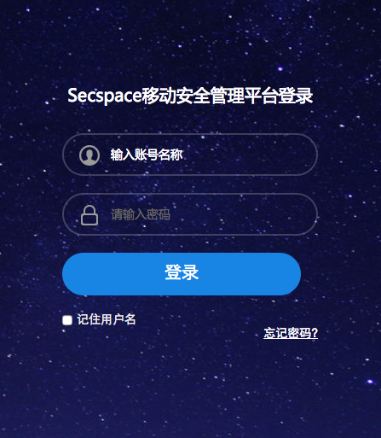

图 2-1 登录界面

请您输入正确的用户名及密码点击登录即可进入Secspace移动安全管理平台界面。

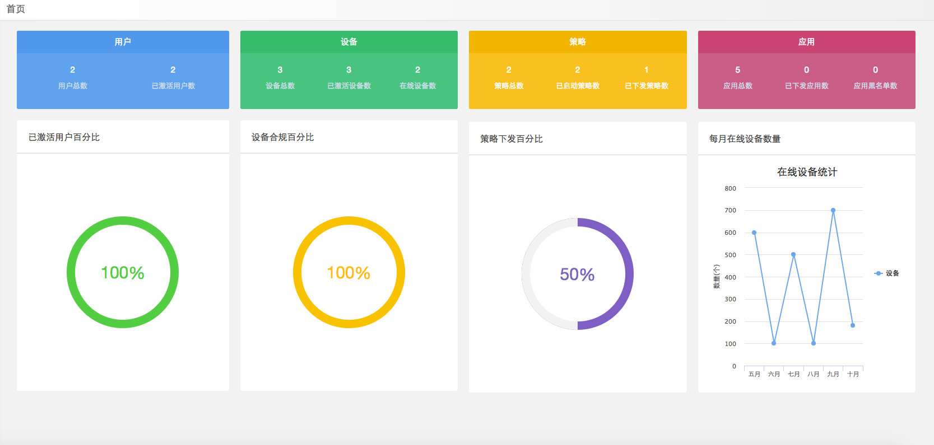

图 2‑2 首页效果图

# 移动设备用户登录

移动设备用户登录主要包括以下步骤：

* 1. 管理员创建用户
  2. 客户端安装
  3. 登录

## 3.1 管理员创建用户

管理员进入Secspace移动安全管理平台后根据企业要求点击“用户”，“用户管理”

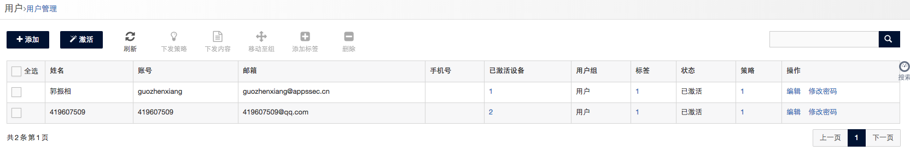

点击“添加”按钮进行添加用户，添加用户分为手工录入和批量导入两种方式。

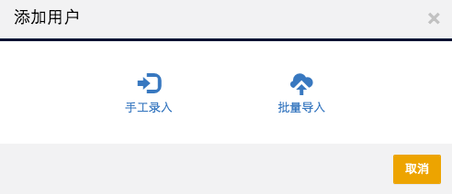

图 3‑1-1 添加用户

3.1.1手工录入：选择手工录入方式添加用户界面后，必填的信息为：姓名、邮箱、所属组、账号、激活密码、有效期、标签。

* 姓名：用户的名字。
* 邮箱：用户的邮箱。
* 所属组：用户所属于的组。
* 激活码：点击右边的“随机生成”可随机生成激活码，也可以通过管理员输入指定的激 活码。注意：用户在客户端中首次登录需要在密码框中输入激活码，激活码验证成功后会跳转到设置密码界面。
* 有效期：密码有效期时间范围在1~30天。
* 标签：用户所属的标签。
* 保存：点击“保存”后保存录入的信息，并在用户管理中可看到添加的用户；点击“保存”后不会给用户发送激活邮件。
* 保存并发送激活邮件：点击“保存并发送激活邮件”后向用户的邮箱中发送激活邮件。用户只需根据邮件中的信息进行操作。
* 保存并发送激活短信：此功能暂时未开放。

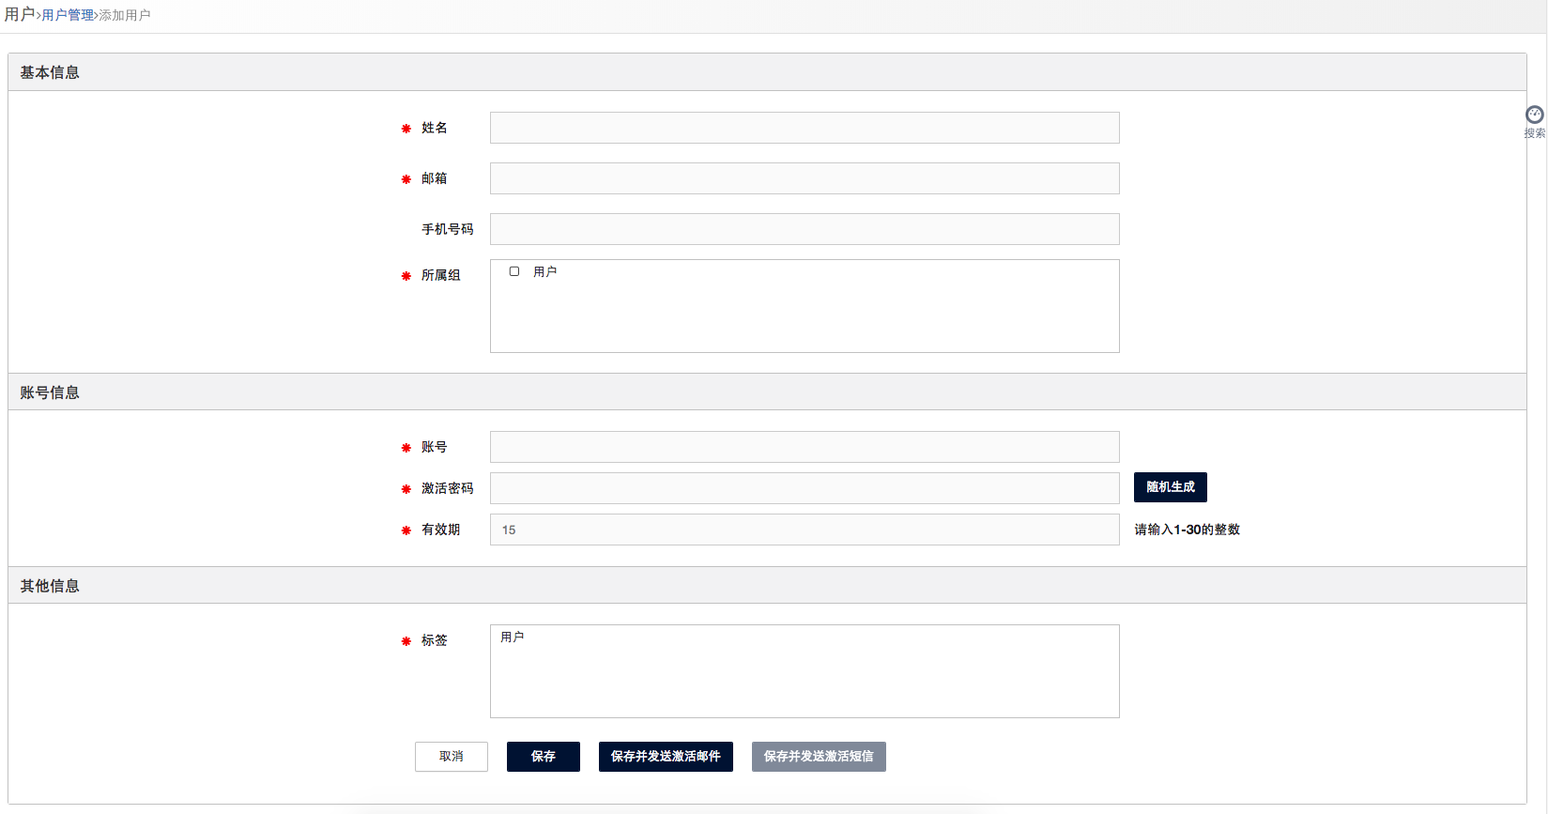

图 3‑1-2 手工录入

3.1.2批量导入：点击“批量导入”后请先点击“下载导入模板”下载模板，在模板中添加信息后并保存。点击“选择文件”后选择保存的模板后并上传文件。上传文件后点击“确认”就可以在用户管理中看到批量导入的用户信息。

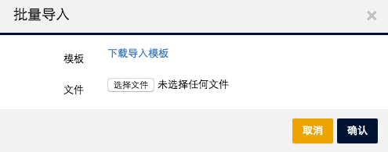

图 3‑1-3 批量导入

## 3.2 Secspace客户端安装与登录

打开Secspace客户端安装包后进行安装

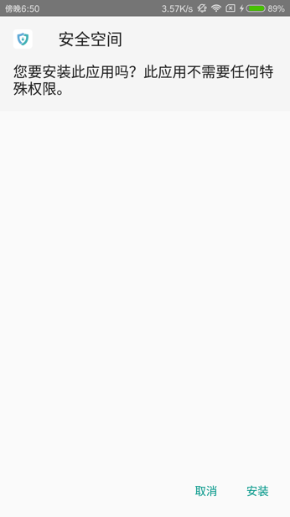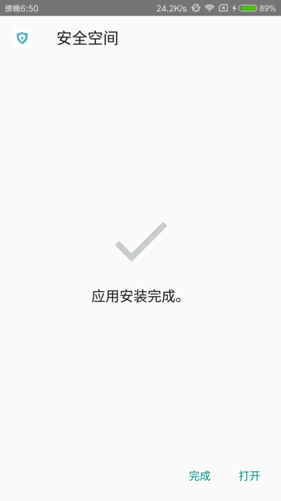

图 3‑3‑2 Secspace客户端安装 图 3‑3‑3 Secspace客户端安装完成

## 3.3 Secspace登录客户端

### 不带指纹的设备

* **设置权限** 进入安全空间后请在提示框中请连续点击“始终允许” 以确认安卓默认的权限提示；

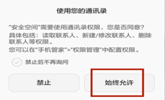

图 3‑3‑4 设置权限

* **激活** 当弹出“是否激活设备管理器”界面时请您点击“激活”按钮。

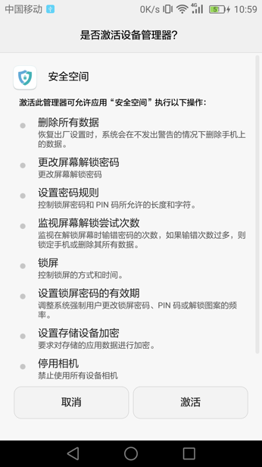

图 3‑3‑5 激活Secspace客户端

* **输入账号和密码** 如果第一次登录，请按照邮件中的信息进行填写，密码中填写激活码，登录后进入设置密码界面。

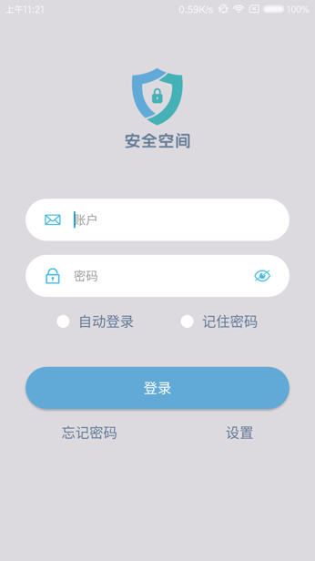

图 3‑3‑6 Secspace客户端登录

* **设置用户登录密码** 请按照提示设置您的密码

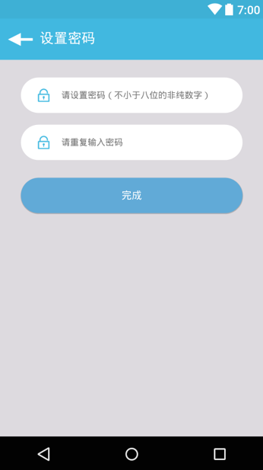

图 3‑3‑7 设置Secspace客户端账号登录密码

* **这只锁屏类型** 登录账号后进入“设置锁屏类型界面”并设置安全空间的锁屏类型：有手势和密码两种加密方式可以选择；请按照提示进行设定。

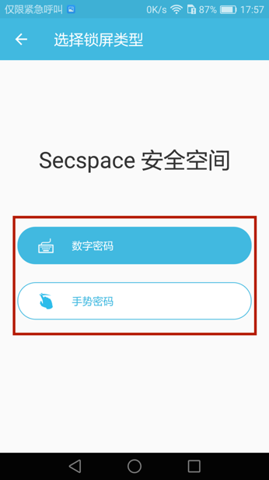

图 3‑3‑8 Secspace客户端设置锁屏类型

* **开启相应权限** 当弹出图中的权限提醒时请您点击提示框中的“确定”。

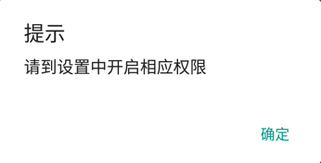

图 3‑3‑12 开启相应权限

* 最后在跳转出新的界面中点击“安全空间”并开启“允许访问使用记录”。

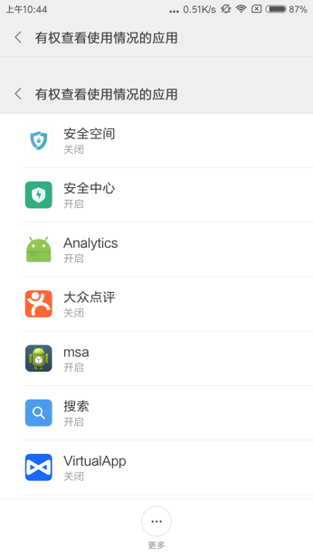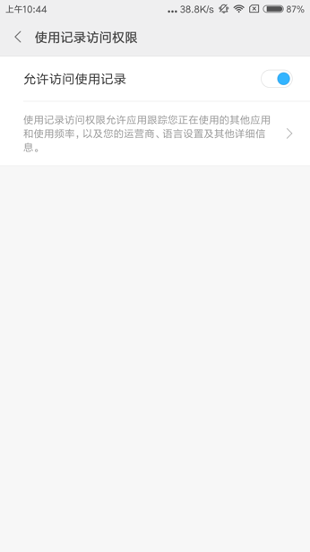

### 带指纹的设备

在您使用“安全空间”之前，请您到系统“设置”中录入您的指纹。

* **设置权限** 进入安全空间后请在提示框中请连续点击“始终允许” 以确认安卓默认的权限提示；



图 3‑3‑9 设置权限

* **激活** 当弹出“是否激活设备管理器”界面时请您点击“激活”按钮。



图 3‑3‑10 激活Secspace客户端

* **输入账号和密码** 如果第一次登录，请按照邮件中的信息进行填写，密码中填写激活码，登录后进入设置密码界面。



图 3‑3‑11 Secspace客户端登录

* **设置用户登录密码** 请按照提示设置您的密码



图 3‑3‑12 设置Secspace客户端账号登录密码

* **指纹认证** 设置登录密码后，会弹出指纹认证提示，这时请您将录入指纹的手指放到设备中的指纹传感器上，进行指纹绑定操作。绑定成功时会跳转到选择锁屏类型界面。

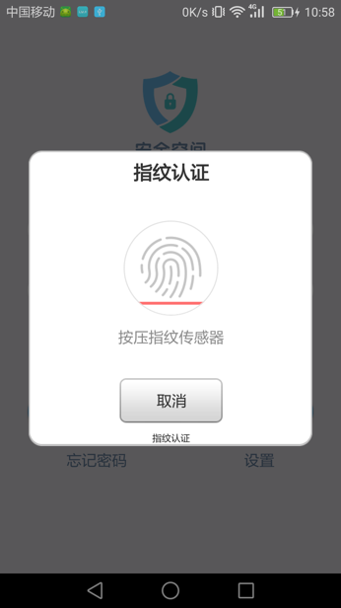

图 3‑13 Secspace 客户端 指纹认证

* **这只锁屏类型** 登录账号后进入“设置锁屏类型界面”并设置安全空间的锁屏类型：有手势和密码两种加密方式可以选择；请按照提示进行设定。



图 3‑3‑14 Secspace客户端设置锁屏类型

* **开启相应权限** 当弹出图中的权限提醒时请您点击提示框中的“确定”。



图 3‑3‑15 开启相应权限

* 最后在跳转出新的界面中点击“安全空间”并开启“允许访问使用记录”。



注意：在部分设备中，当点击“安全空间”下方的“主屏幕”应用时会弹出“选择主屏幕应用”提示，请选择“系统桌面”作为主屏幕，并勾选“下次默认选择此项，不再提示”。（图中以小米设备为例）

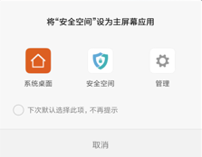

图 3‑3‑16 选择主屏幕应用

开启以上这些权限后您就可以在您的设备中继续使用安全空间。

# Secspace移动安全管理平台操作指导

## 4.1 首页

进入Secspace移动安全管理平台时首先进入的是首页，左侧为“功能栏”区域；右侧为“信息显示区”，在首页的信息显示区域当中可以看到“设备数量”，“用户数量”，“应用数量”以及“部门数量”的统计；其次还可以看到“在线设备百分比”，“账号有所属部门百分比”，“已安装APP百分比”以及“每天在线设备数量”的统计等。



图 4‑1 首页

## 4.2 用户

### 4.2.1 用户管理

用户管理是可以对用户进行“添加”，“激活”，查看“下发策略”，“下发内容”，“移动至组”，“添加标签”，“删除”等一些列的管理，还可以在应用列表上方进行查询用户，也可以点击“已激活设备”中的数字查看激活设备的名称，点击“标签”中的数字可以看到被分配的标签，点击“策略”中的数字，可以看到用户配置的策略，可以编辑用户信息以及修改用户账号的密码。



图 4‑2 用户管理

1. 添加

点击上方的“添加”按钮，弹出添加用户的方式，分为：“手工录入”和“批量导入”。



图 4‑3 添加用户

1.手工录入：选择手工录入方式添加用户界面后，必填的信息为：姓名、邮箱、所属组、账号、激活密码、有效期、标签。

* 姓名：用户的名字。
* 邮箱：用户的邮箱。
* 所属组：用户所属于的组。
* 激活码：点击右边的“随机生成”可随机生成激活码，也可以通过管理员输入指定的激 活码。注意：用户在客户端中首次登录需要在密码框中输入激活码，激活码验证成功后会跳转到设置密码界面。
* 有效期：密码有效期时间范围在1~30天。
* 标签：用户所属的标签。
* 保存：点击“保存”后保存录入的信息，并在用户管理中可看到添加的用户；点击“保存”后不会给用户发送激活邮件。
* 保存并发送激活邮件：点击“保存并发送激活邮件”后向用户的邮箱中发送激活邮件。用户只需根据邮件中的信息进行操作。
* 保存并发送激活短信：此功能暂时未开放。



图 4‑4 手工录入

2.批量导入：点击“批量导入”后请先点击“下载导入模板”下载模板，在模板中添加信息后并保存。点击“选择文件”后选择保存的模板后并上传文件。上传文件后点击“确认”就可以在用户管理中看到批量导入的用户信息。



图 4‑5 批量导入

1. 激活

选中要激活的用户后，点击上方的激活按钮后会弹出激活确认框，点击确认后会激活选中的用户，重新向用户的邮箱发送激活邮件。

1. 刷新

点击上方的“刷新”按钮后，将刷新新的用户列表。

1. 下发策略

勾选要下发策略的用户，点击“下发策略”，弹出弹框后可选择要下发策略的类型，可下发策略为：“设备策略”，“合规策略”，“围栏策略”。

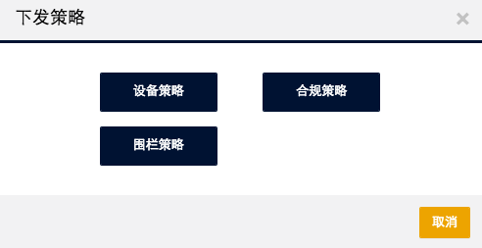

图 4‑6 下发策略

点击要下发的策略后直接跳转到所选的策略界面，勾选要下发的策略。

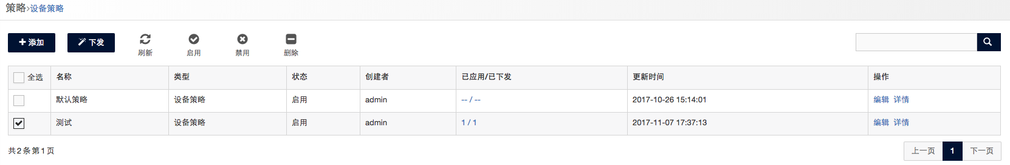

点击下发，勾选要下发的用户，点击下发，提示下发成功。

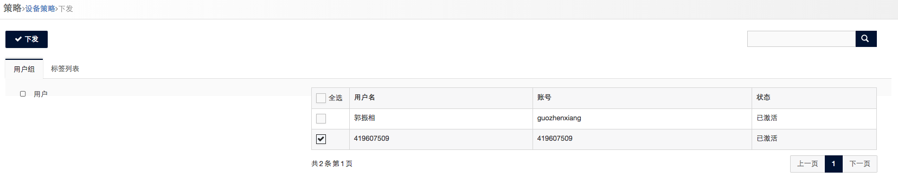

1. 下发内容

勾选要下发内容的用户后，点击“下发内容”，弹出弹框后，直接输入要下发的内容后，点击“确定”，下发成功。

1. 移动至组

勾选要移动其他组的用户，点击“移动至组“，弹出弹框后勾选要移动的组，点击”确定“后移动成功。

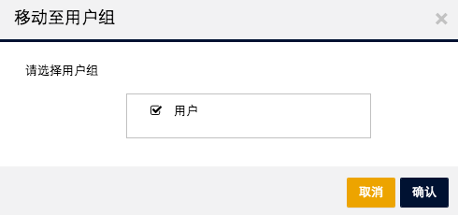

图 4‑7 移动至组

1. 添加标签

勾选要天机标签的用户，点击“添加标签“，弹出弹框后选择要添加的标签，点击”确定“，添加标签成功。

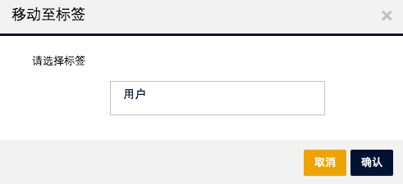

图 4‑8 添加标签

1. 删除

选中要删除的用户后，点击上方的删除按钮后会弹出删除确认框，点击确认后会删除选中的用户。

1. 搜索

点击上方的“搜索”并输入要搜索的内容后会显示搜索结果。

1. 编辑

点击“编辑”可以编辑用户的信息，包括：“姓名”“邮箱”“手机号”“所属组”“标签”。点击“保存”后编辑成功。

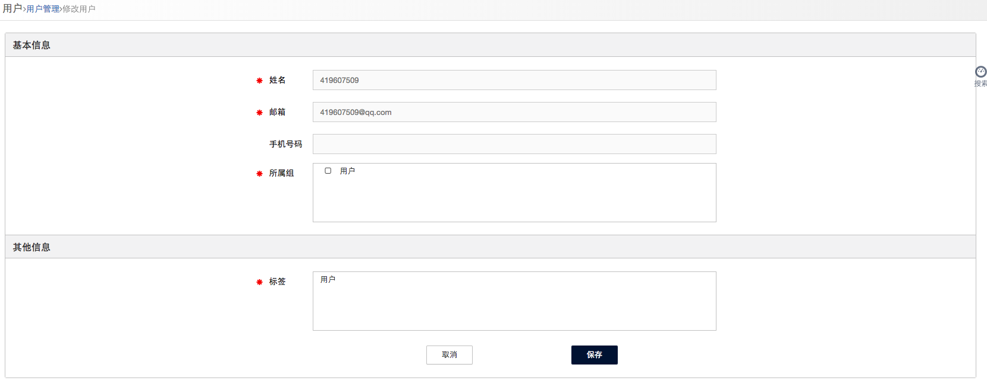

图 4‑9 编辑

1. 修改密码

点击“修改密码”后弹出修改密码界面，请填写要修改的密码，点击确认即可生效。

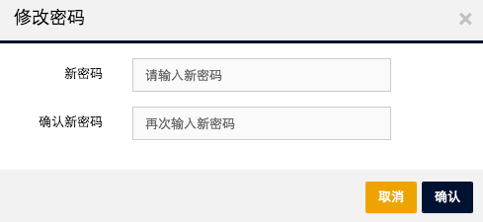

图 4‑10 修改密码

1. 已激活设备

点击“已激活设备”的数字可以看到激活了哪些设备。

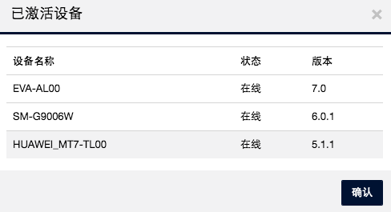

图 4‑11 查看已激活设备

1. 标签

点击“标签”的数字可以看到用户添加了哪些标签。

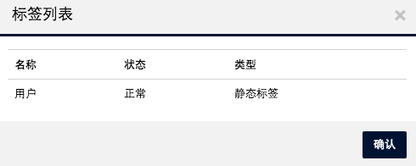

图 4‑12 查看标签

1. 策略

点击“策略”的数字可以看到用户添加了哪些策略。

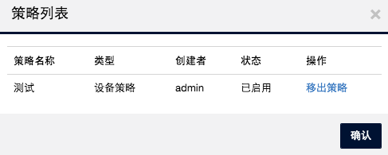

图 4‑13 查看策略

### 4.2.2 用户组

进入“用户组”模块后，可以“添加”用户组，“刷新” 用户组信息，“下发策略”，“下发内容”，“删除” 用户组，以及编辑用户组信息，查看用户组关联用户的数量；在用户组列表上方进行查询添加的用户组。

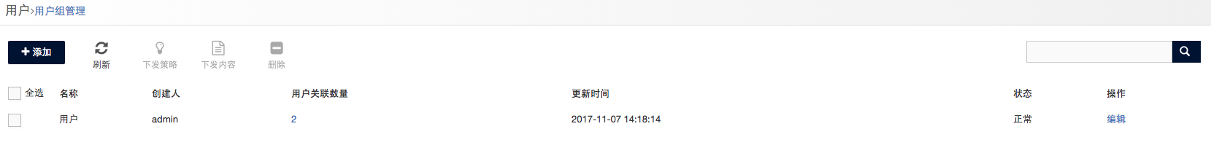

图 4‑14 用户组

1. 添加

点击“添加”后会弹出“添加用户组”界面，输入要添加的用户组名称，点击“确认”后会立即生成添加的新用户组。

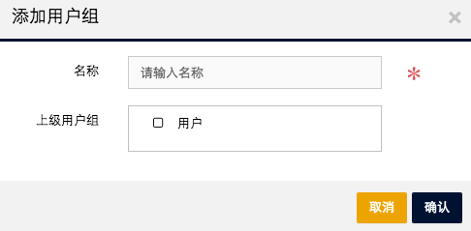

图 4‑15 添加用户组

1. 刷新

点击上方的“刷新”时会刷新部门列表。

1. 下发策略

点击“下发策略”后会弹出弹框后可选择要下发策略的类型，可下发策略为：“设备策略”，“合规策略”，“围栏策略”。



图 4‑16 下发策略

点击要下发的策略后直接跳转到所选的策略界面，勾选要下发的策略。



点击下发，勾选要下发的用户，点击下发，提示下发成功。



1. 下发内容

勾选要下发内容的用户组后，点击“下发内容”，弹出弹框后，直接输入要下发的内容后，点击“确定”，下发成功。

1. 删除

在部门列表中选中要删除的用户组，点击“删除”即可删除选中的用户组。

1. 搜索

点击上方的“搜索”并输入要搜索的内容后会显示搜索结果。

1. 用户关联数量

点击右上方的用户关联数量后跳转到关联用户界面，在“用户组外用户”列表中或者在“用户组内用户”列表中点击绿色的加号表示已经将用户分配到组当中。点击红色的减号标识将用户从组中移除。点击“保存”保存成功。

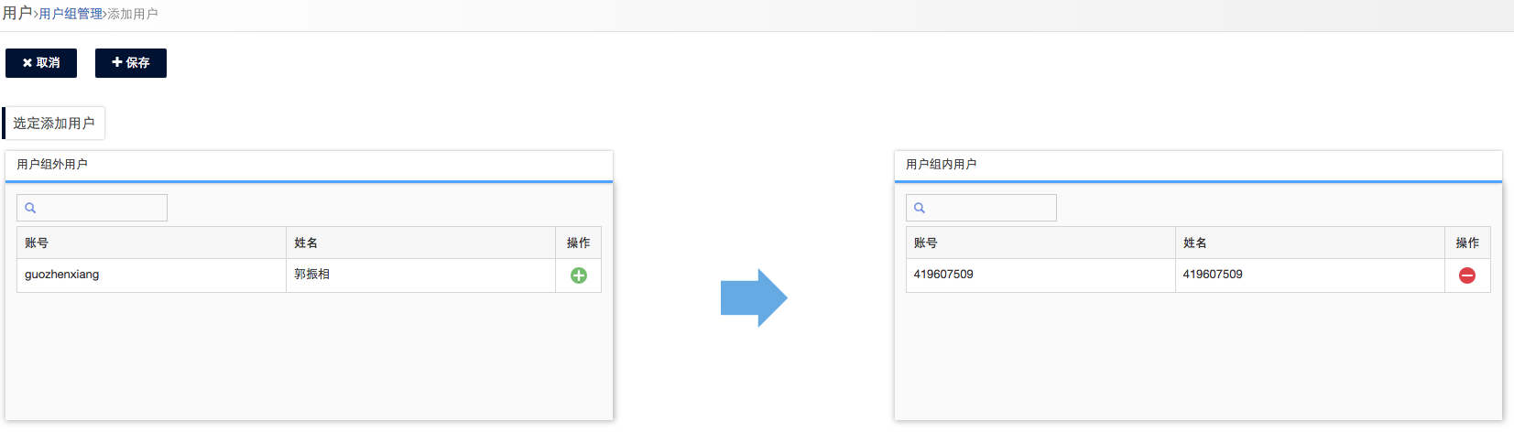

图 4‑17 关联用户

1. 编辑

点击用户组中相对应的“编辑”后弹出“修改用户组”界面，修改里面的信息，点击“确认”后即可生效。

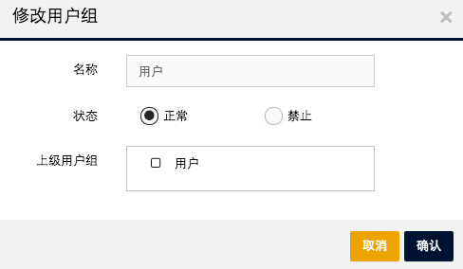

图 4‑18 编辑用户组信息

### 4.2.3 标签

进入“标签”后可以在标签列表中看到添加的标签，可以“添加”标签，“刷新”标签，“下发策略”，“下发内容”，“删除”标签以及对标签进行编辑，查看，查看标签关联用户数量。

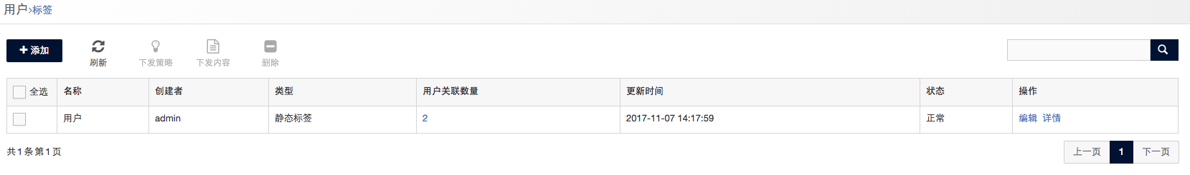

图 4‑19 标签

1. 添加

点击“添加”后会弹出添加角色界面，输入添加标签信息后点击“确认”后添加成功。

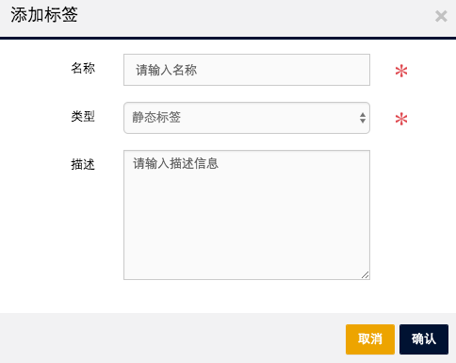

图 4‑20 添加标签

1. 刷新

点击上方的“刷新”时会刷新角色列表。

1. 下发策略

点击“下发策略”后会弹出弹框后可选择要下发策略的类型，可下发策略为：“设备策略”，“合规策略”，“围栏策略”。



图 4‑21 下发策略

1. 点击要下发的策略后直接跳转到所选的策略界面，勾选要下发的策略。



1. 点击下发，勾选要下发的用户，点击下发，提示下发成功。



1. 下发内容

勾选要下发内容的标签后，点击“下发内容”，弹出弹框后，直接输入要下发的内容后，点击“确定”，下发成功。

1. 删除

在标签列表中选中要删除的标签，点击“删除”即可删除选中的标签。

1. 搜索

点击上方的“搜索”并输入要搜索的内容后会显示搜索结果。

1. 用户关联数量

点击右上方的用户关联数量后跳转到选定添加用户界面，在“标签外用户”列表中或者在“标签内用户”列表中点击绿色的加号表示已经将用户分配到标签当中。点击红色的减号标识将用户从标签中移除。点击“保存”保存成功。

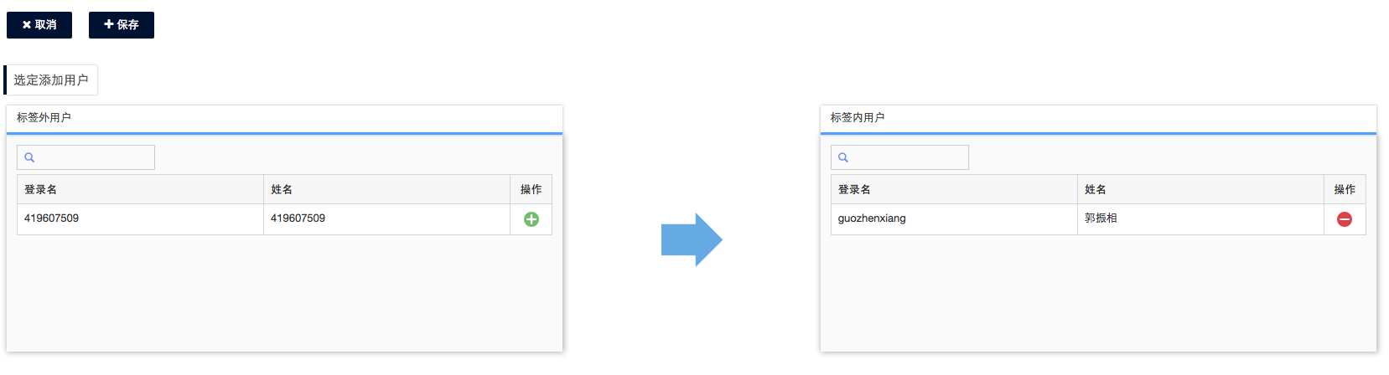

图 4‑22 用户关联数量

1. 编辑

点击标签相对应的“编辑”后，弹出修改信息界面，可以修改标签的“名称”以及“类型”，“状态”，“描述”等信息，点击“确认”后修改成功。

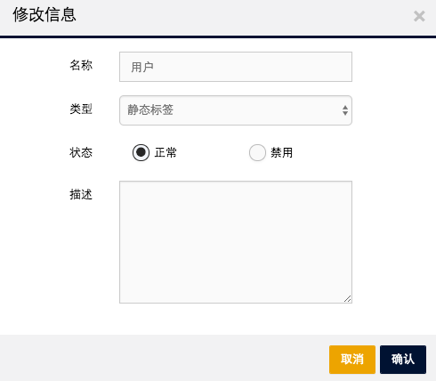

图 4‑23 修改标签信息

1. 详情

点击“详情”后弹出详细信息界面，可以看到标签的信息。

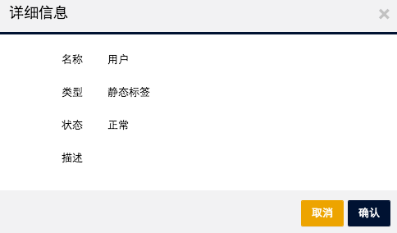

图 4‑24 详情

## 4.3 设备

### 4.3.1设备管理

进入“设备管理”界面后可以在列表中看到那些设备登录的那些账号以及设备的操作系统版本号和目前状态。可以对设备进行“锁屏”，设置“锁屏密码”，“响铃追踪”，“恢复出厂设置”以及“擦除企业数据”等操作。如果设备再次登录其他账号时就无法登录，只能一个设备登录一个账号。

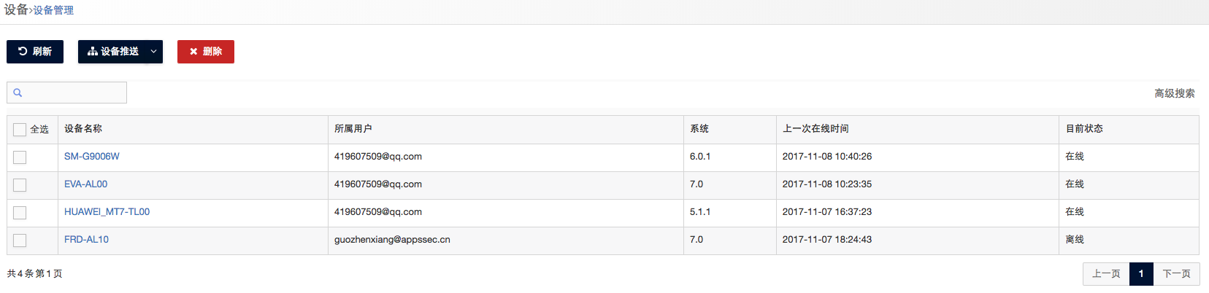

图 4‑25 设备管理

1. 刷新

点击上方的“刷新”时会刷新设备列表。

1. 设备推送
2. 锁屏

勾选设备后点击“设备推送”的箭头，选择“锁屏”后被勾选的设备 会自动锁屏。

1. 锁屏密码

选设备后点击“设备推送” 的箭头，选择“锁屏秘密”在输入框中输入设定的密码后点击确认开始生效，被勾选的设备的锁屏密码会变成设定的密码。

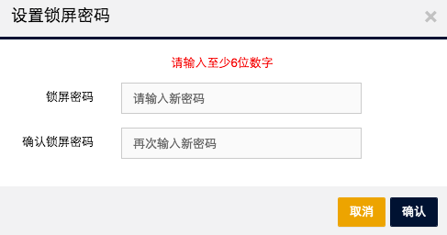

图 4‑26 锁屏密码

1. 响铃追踪

勾选设备后点击“设备推送”的箭头，选择“响铃追踪”后被勾选的设备会自动响铃并振动。

注意：客户端中关闭响铃追踪时需要按住屏幕显示的按钮向下滑动。

1. 恢复出厂设置

勾选设备后点击“设备推送”的箭头，选择“回复出厂设置”后被勾选的设备会自动恢复出厂设置。

1. 擦除企业数据

勾选设备后点击“设备推送”的箭头，选择“擦除企业数据”后被勾选的设备中安全空间的应用自动删除。

1. 删除

勾选要删除的设备并点击上方的“删除”会弹出确认提示框，点击“确认”即可删除。

1. 搜索

点击上方的“搜索”并输入要搜索的内容后会显示搜索结果。

1. 高级搜索

点击右上方的高级搜索可以对“设备名称”，“所属用户”进行筛选，点击“搜索设备”开始搜索。



图 4‑27 高级搜索

1. 设备详情

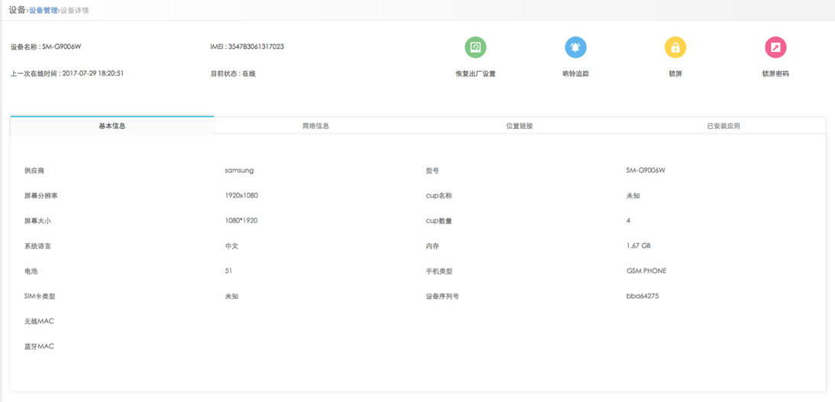点击“设备名称”可以跳转到设备详情界面，页面的左上方可以看到设备的“设备名称”，“IMEI”，“上一次在线时间”，“目前状态”；页面的右上方可以看到对设备的一些“设备推送”的功能；其次界面的下方可以看到设备的“基本信息”，“网络信息”，“位置链接”以及设备的“已安装应用”等信息。

图 4‑28 设备详情

1. 基本信息

点击“基本信息”可以看到这个设备的“供应商”，“型号”，“屏幕

分辨率”，“CPU名称”等设备的基本信息。

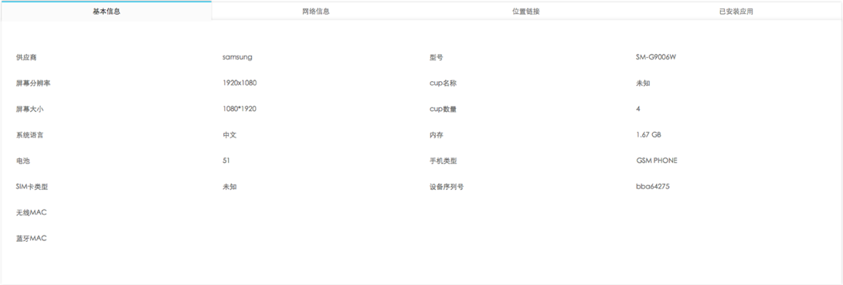

图 4‑29 基本信息

图 4‑29 基本信息

1. 网络信息

点击“网络信息”可以看到这个设备的“移动网络信息”以及“WI-Fi网络信息”等。

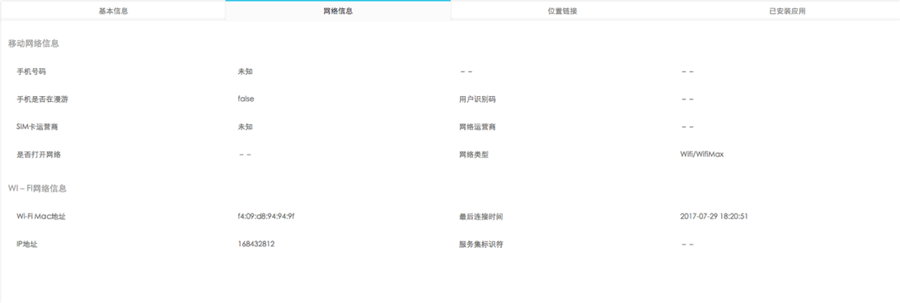图 4‑30 网络信息

1. 位置链接

点击“位置链接”可以看到这个设备所在的具体位置。

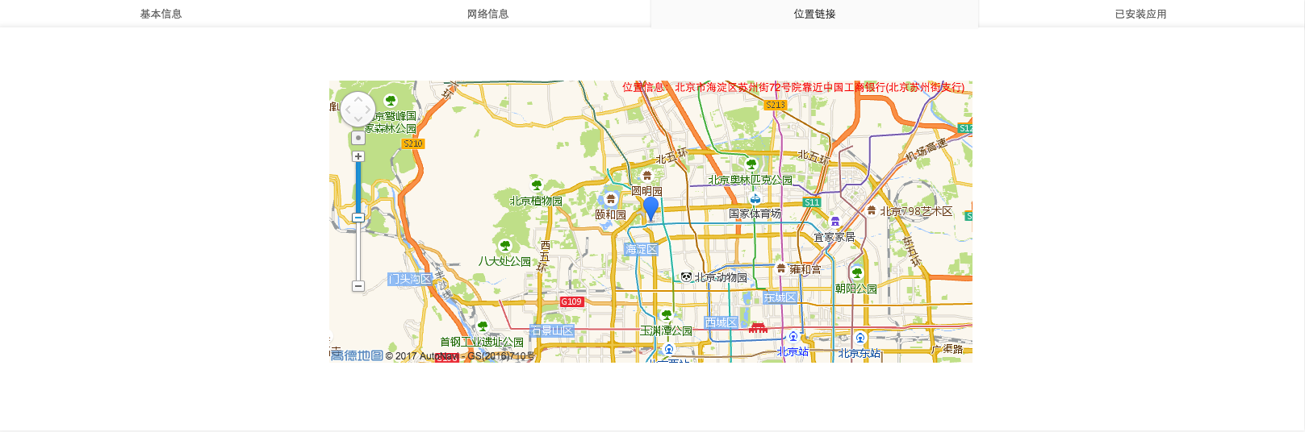

图 4‑31 位置链接

1. 已安装应用

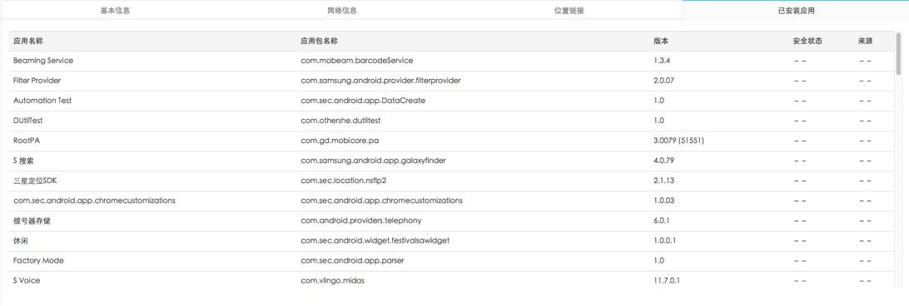点击“已安装应用”可以看到这个设备已经安装的所有应用。

图 4‑32 已安装应用

## 4.4 策略

### 4.4.1 设备策略

进入“设备策略”界面后，可以添加策略，下发策略了，刷新策略，启用策略，禁用策略，删除策略，查看已应用/已下发策略的设备，对指定的用户以及指定的用户组、标签以及用户下发策略，移除策略，修改策略信息等。起到对设备进行监控作用。

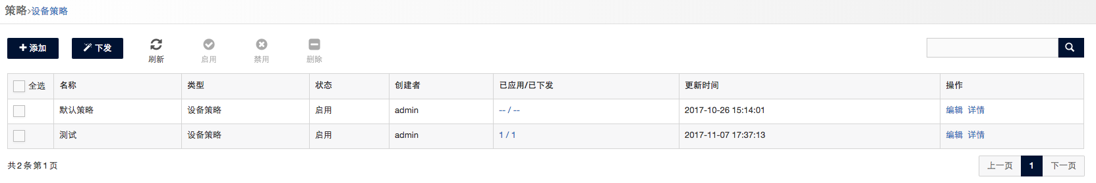

图 4‑33 策略管理

1. 添加

点击上方的“添加”按钮后会弹出“添加策略”界面，只要填写上界面中的信息后点击“确认”后添加策略成功。

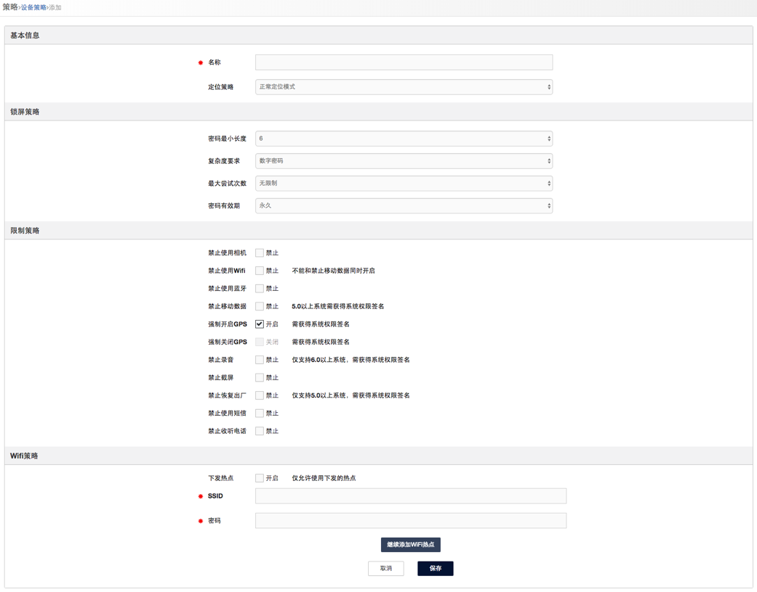

图 4‑34 添加策略

1. 下发

勾选要下发的策略后点击“下发”后跳转到下发界面，勾选要下发的用户，也可以按组下发以及按标签下发，点击下发，提示操作成功，策略下发成功。

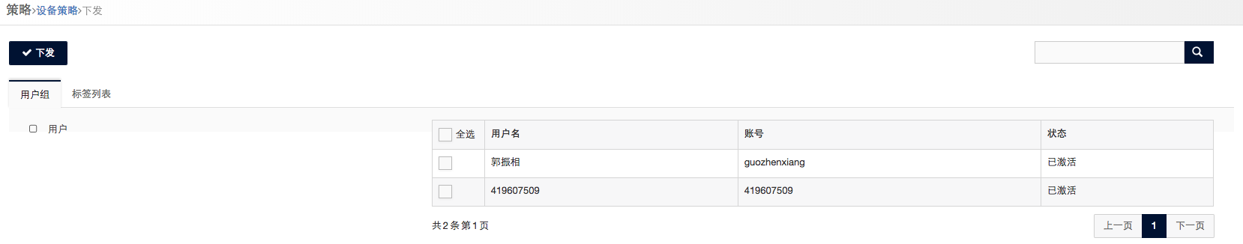

图 4‑35 下发策略

1. 刷新

点击上方的“刷新”时会刷新策略列表。

1. 启用

勾选要启用的策略，点击“启用”后这条策略已启用，在策略状态中显示启用。

1. 禁用

勾选要禁用的策略，点击“禁用”后这条策略已启禁用，在策略状态中显示禁用。

1. 删除

勾选要删除的策略并点击上方的“删除”会弹出确认提示框，点击“确认”即可删除。

1. 搜索

点击上方的“搜索”并输入要搜索的内容后会显示搜索结果。

1. 已应用/已下发

勾选要查看策略已应用/已下发的数量后，弹出界面后可以看到这条策略下发到那个用户，点击“移除策略”后，这个用户所下发的策略被移除。

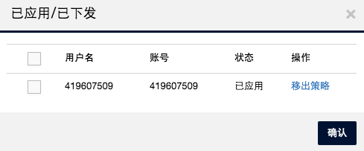

图 4‑36 已应用/已下发

1. 编辑

选中要编辑的策略，点击“编辑”时会弹出“编辑”界面，这时只要填写要编辑的信息后并点击“确认”按钮，策略编辑成功。

1. 详情

勾选要查看详情的策略，点击“详情”后会进入详情界面，可以看到策略中的参数。

### 4.4.2 合规检查

合规性检查是检查设备“是否有sim卡”、“是否root”，“设备系统最低版本限制”中Android最低版本是Android4.4、最高是Android7.0；

如果选择Android7.0时违规处理中选择“禁止使用移动安全空间”时，Android7.0以下的设备中的移动安全空间会被停用，如果有一项不符合设备中的移动安全空间将会停止使用。

设置好以上选项后点击“保存”即可生效。

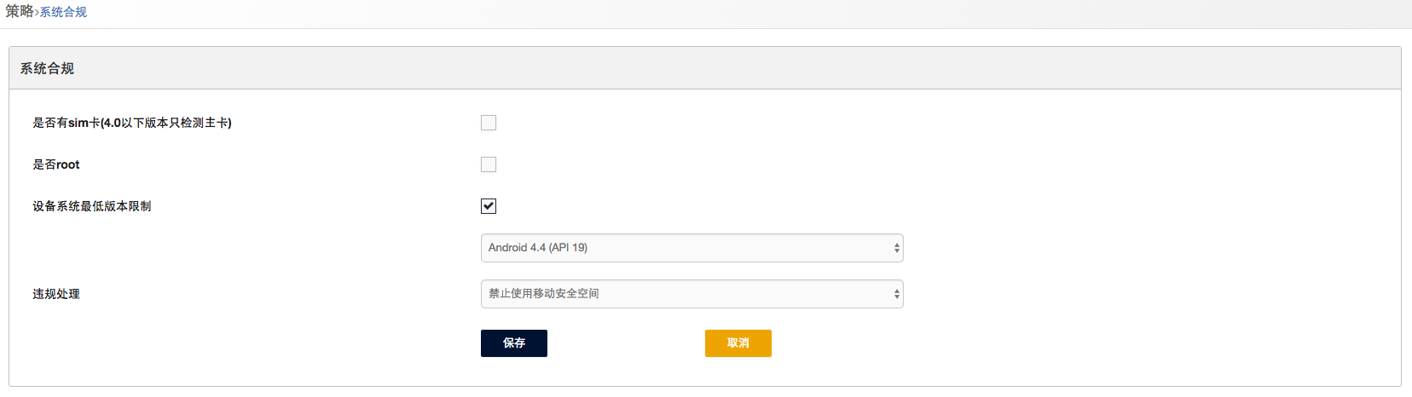

图 4‑37 合规检查

### 4.4.3 围栏策略

围栏策略包括“地理围栏”和“时间围栏”。

其中地理围栏是指在指定的地理范围内执行相应的策略，当用户超出指定的地理范围内会执行另外相应的策略。时间围栏是指用户在指定的时间中执行相应的策略，在时间围栏外对用户执行另一个策略。

可以添加围栏，下发围栏，刷新围栏数据，启用围栏，禁用围栏，删除围栏，搜索，查看围栏下发给哪个用户，编辑围栏以及查看围栏参数。

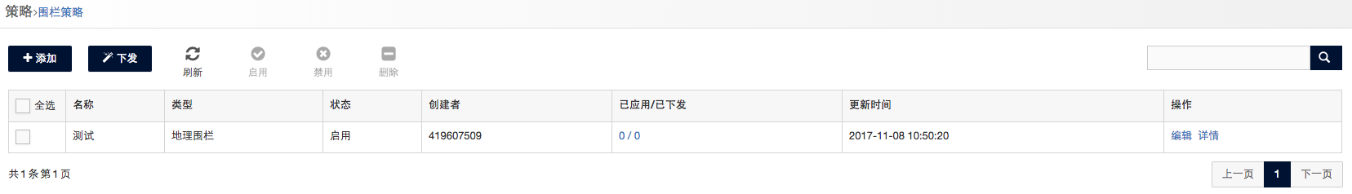

图 4‑38 围栏策略

1. 地理围栏

1. 添加

点击上方的“添加”按钮后

会弹出“添加策略”界面，只要填写上界面中的信息后点击“确认”后添加策略成功。

注意：在地图中点击地理位置后就会出现图中的红圈，默认范围是1000米，拖动红圈中的圆心可将范围拖动到其他位置，点击红圈边缘的白点并拖动可改变地理围栏的范围。

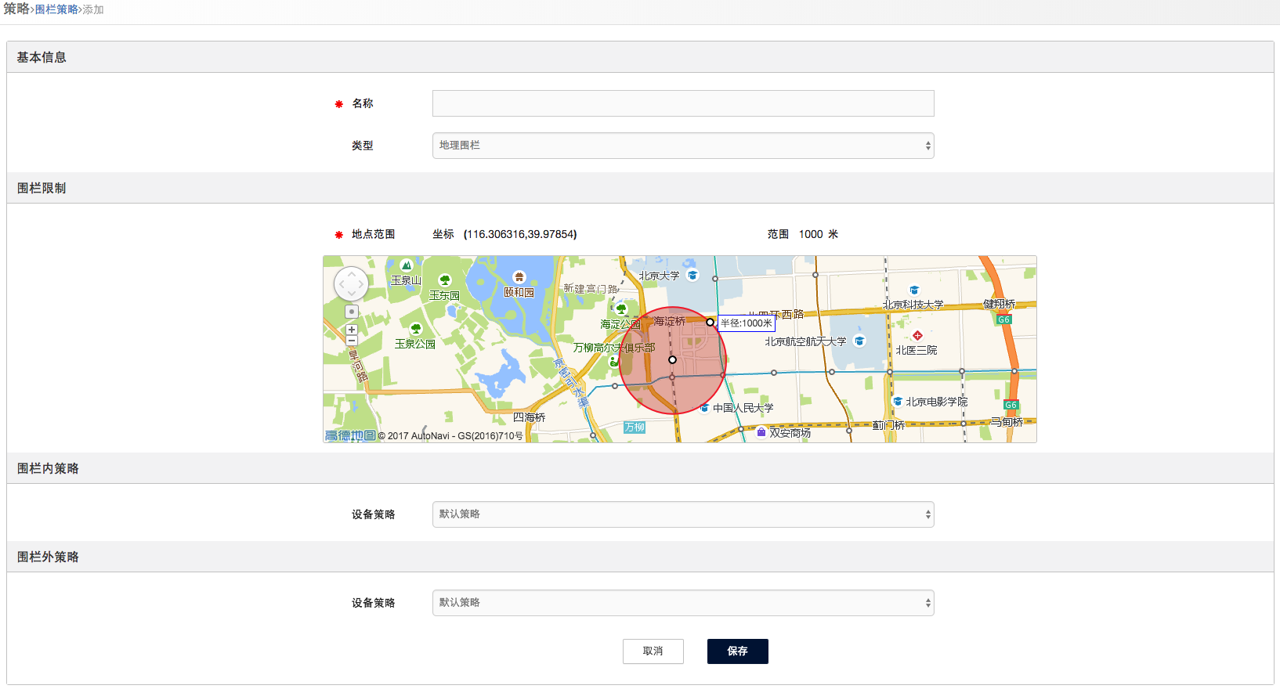

图 4‑39 地理围栏

1. 下发

勾选要下发的围栏后点击“下发”后跳转到下发界面，勾选要下发的用户，也可以按组下发以及按标签下发，点击下发，提示操作成功，策略下发成功。

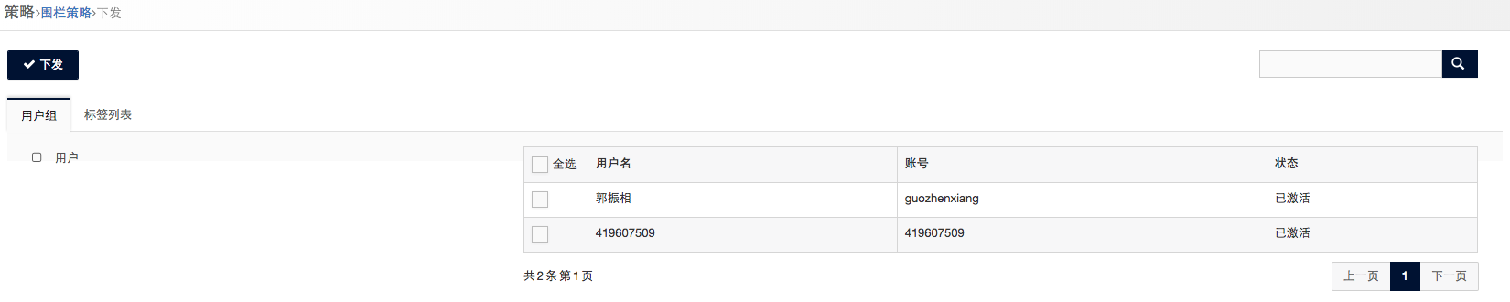

图 4‑40 下发地理围栏

1. 刷新

点击上方的“刷新”时会刷新策略列表。

1. 启用

勾选要启用的策略，点击“启用”后这条策略已启用，在策略状态中显示启用。

1. 禁用

勾选要启用的策略，点击“禁用”后这条策略已禁用，在策略状态中显示禁用。

1. 删除

勾选要删除的策略并点击上方的“删除”会弹出确认提示框，点击“确认”即可删除。

1. 搜索

点击上方的“搜索”并输入要搜索的内容后会显示搜索结果。

1. 已应用/已下发

勾选要查看策略已应用/已下发的数量后，弹出界面后可以看到这条策略下发到那个用户，点击“移除策略”后，这个用户所下发的策略被移除。

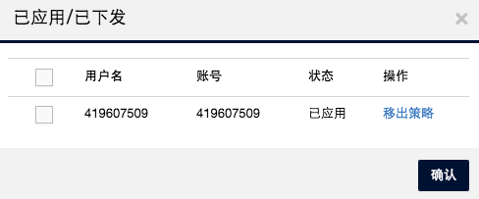

图 4‑41 已应用/已下发

1. 编辑

选中要编辑的策略，点击“编辑”时会弹出“编辑”界面，这时只要填写要编辑的信息后并点击“确认”按钮，策略编辑成功。

1. 详情

勾选要查看详情的策略，点击“详情”后会进入详情界面，可以看到策略中的参数。

1. 时间围栏
2. 添加

点击上方的“添加”按钮后会弹出“添加策略”界面，只要填写上界面中的信息后点击“确认”后添加策略成功。

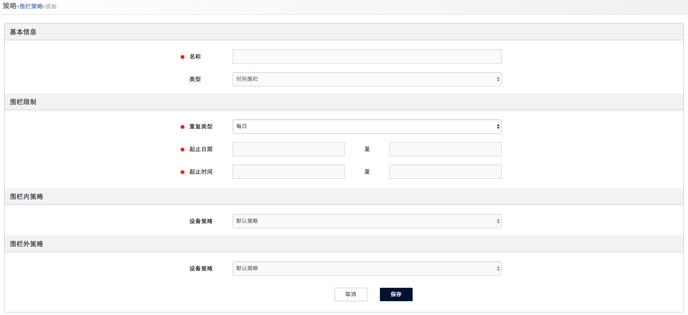

图 4‑42 添加时间围栏

1. 下发

勾选要下发的围栏后点击“下发”后跳转到下发界面，勾选要下发的用户，也可以按组下发以及按标签下发，点击下发，提示操作成功，策略下发成功。

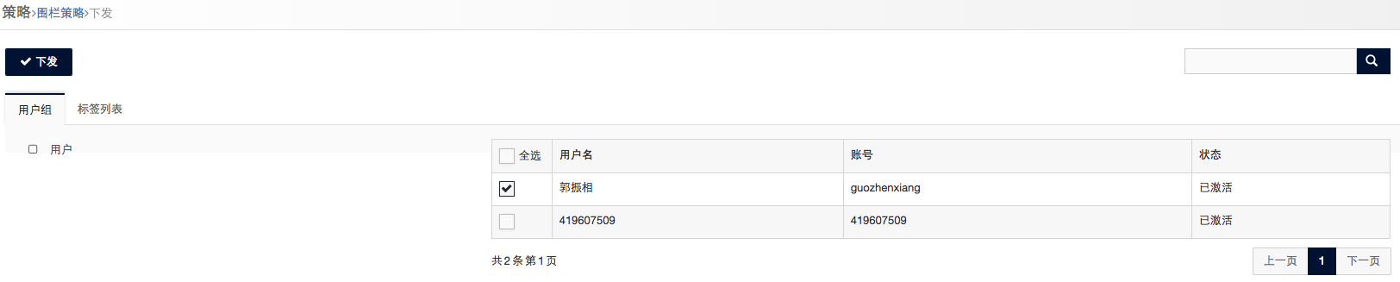

图 4‑43 下发围栏

1. 刷新

点击上方的“刷新”时会刷新策略列表。

1. 启用

勾选要启用的策略，点击“启用”后这条策略已启用，在策略状态中显示启用。

1. 禁用

勾选要启用的策略，点击“禁用”后这条策略已禁用，在策略状态中显示禁用。

1. 删除

勾选要删除的策略并点击上方的“删除”会弹出确认提示框，点击“确认”即可删除。

1. 搜索

点击上方的“搜索”并输入要搜索的内容后会显示搜索结果。

1. 已应用/已下发

勾选要查看策略已应用/已下发的数量后，弹出界面后可以看到这条策略下发到那个用户，点击“移除策略”后，这个用户所下发的策略被移除。

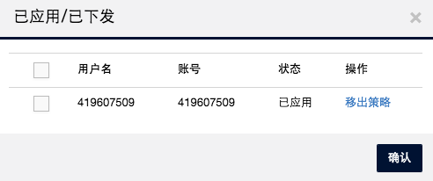

图 4‑44 已应用/已下发

1. 编辑

选中要编辑的策略，点击“编辑”时会弹出“编辑”界面，这时只要填写要编辑的信息后并点击“确认”按钮，策略编辑成功。

1. 详情

勾选要查看详情的策略，点击“详情”后会进入详情界面，可以看到策略中的参数。

## 4.5 应用

### 4.5.1 应用商店

进入“应用商店”后显示添加的应用，可以“添加”应用、“授权”应用、“添加标签”、“删除”应用，可以查看应用安装在哪台设备中，编辑应用，查看应用信息等操作。

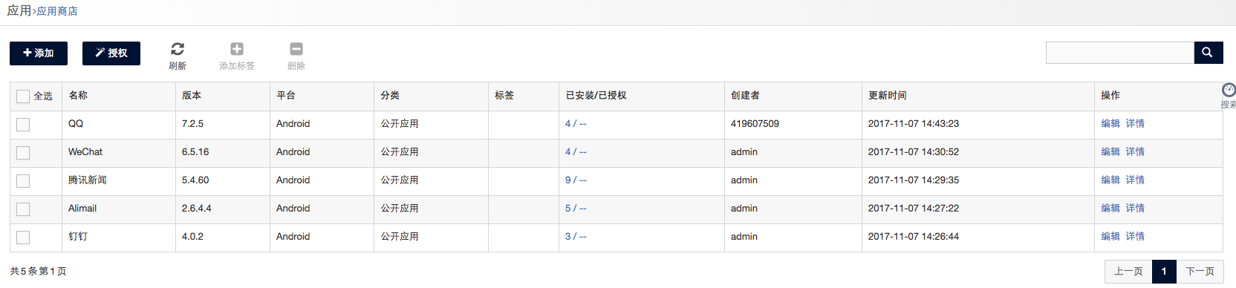

图 4‑45 应用商店

1. 添加

点击上方的“添加”按钮后弹出“添加应用”界面。

点击选择文件后添加本地安装包后点击“确认”后开始上传应用。

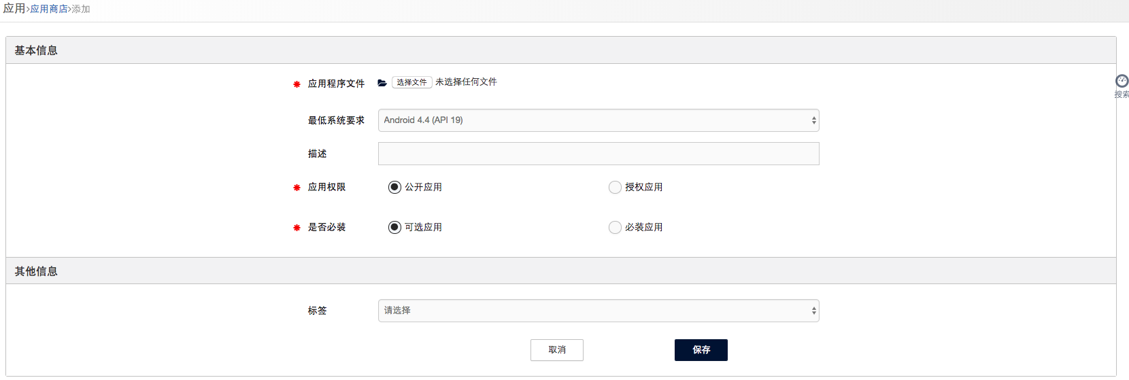

图 4‑46 添加应用

1. 授权

勾选要授权的应用后点击“授权”后跳转到授权界面，勾选要授权的用户，也可以按组授权以及按标签授权，点击授权，提示操作成功，应用授权成功。

勾选要取消授权的用户，也可以按组取消授权以及按标签取消授权，点击授取消权，提示操作成功，应用取消授权成功。

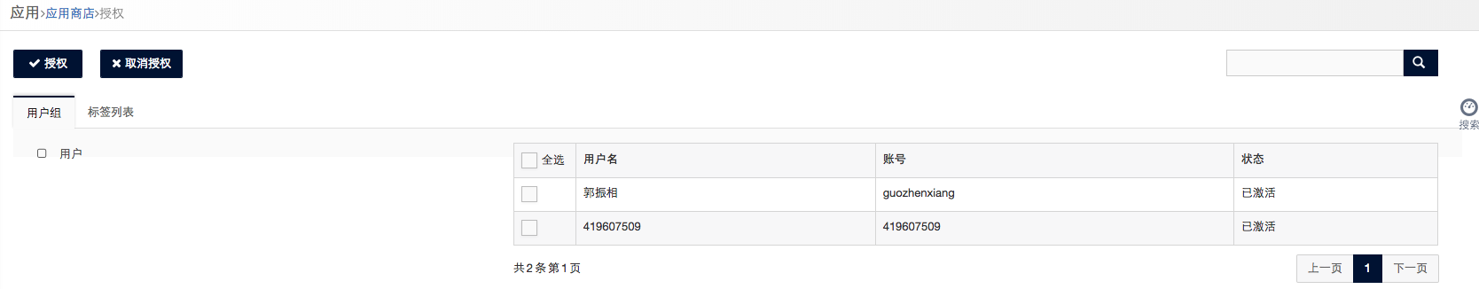

图 4‑47 授权应用/取消授权

1. 刷新

点击上方的“刷新”时会刷新应用列表。

1. 添加标签

勾选要添加标签的应用后后跳转到移动至标签界面，选择要移动的标签后点击确认，标签添加成功。

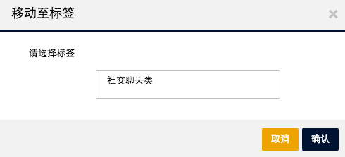

图 4‑48 添加标签

1. 删除

勾选要删除的应用后点击上方的“删除”会弹出确认提示框，点击“确认”即可删除。

1. 搜索

点击上方的“搜索”并输入要搜索的内容后会显示搜索结果。

1. 已安装/已授权

点击应用相对应的“已安装/已授权”的数字时弹出“已安装设备”界面，可以看到哪些设备安装这个应用。

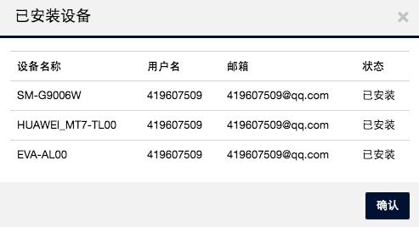

图 4‑49已安装/已授权

1. 编辑

选中要编辑的应用，点击“编辑”时会弹出“编辑”界面，这时只要填写要编辑的信息后并点击“确认”按钮，应用编辑成功。

1. 详情

点击应用相对应的修改信息时弹出“详情”界面，可以查看应用的信息。

### 4.5.2 应用黑名单

将应用添加到黑名单后通过配置策略形式下发到用户中，可以控制用户禁止下载应用。

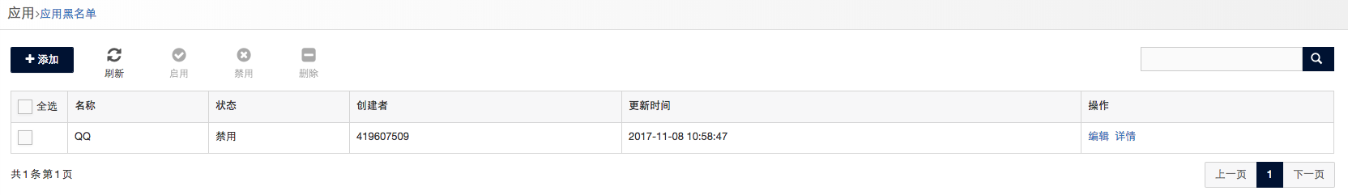

1. 添加

点击“添加”后弹出添加界面，输入名称，描述，添加应用信息后，点击保存，应用黑名单添加成功。

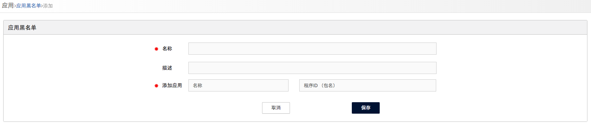

图 4‑50 添加应用黑名单

1. 刷新

点击上方的“刷新”时会刷新应用列表。

1. 启用

勾选要启用的应用黑名单，点击“启用”后这条应用黑名单已启用，在应用黑名单状态中显示启用。

1. 禁用

勾选要启用的策略，点击“禁用”后这条策略已禁用，在策略状态中显示禁用。

1. 删除

勾选要删除的黑名单并点击上方的“删除”会弹出确认提示框，点击“确认”即可删除。

1. 编辑

选中要编辑的应用黑名单，点击“编辑”时会弹出“编辑”界面，这时只要填写要编辑的信息后并点击“确认”按钮，应用黑名单信息编辑成功。

1. 详情

勾选要查看详情的策略，点击“详情”后会进入详情界面，可以看到策略中的参数。

### 4.5.3 应用标签

应用标签是对应用提供分类功能。方便用户查找不同分类的应用。在应用商店中添加应用时直接将应用添加到所创建的应用标签。

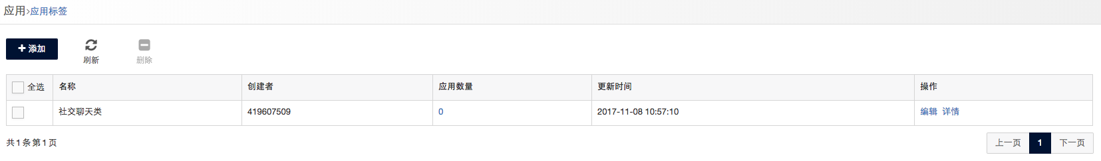

* 1. 添加

点击“添加”后弹出添加标签界面，输入名称，描述后点击保存应用标签添加成功。

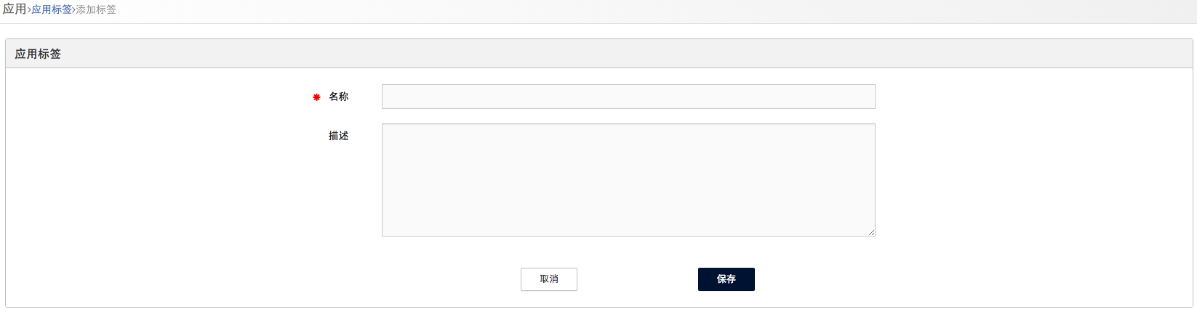

图 4‑51添加应用标签

* 1. 刷新

点击上方的“刷新”时会刷新应用列表。

* 1. 删除

勾选要删除的应用标签并点击上方的“删除”会弹出确认提示框，点击“确认”即可删除。

* 1. 应用数量

点击应用标签中的数量后跳转到添加应用界面，在“标签外应用”列表中或者在“标签内应用”列表中点击绿色的加号表示已经将应用分配到标签当中。点击红色的减号标识将应用从标签中移除。点击“保存”保存成功。

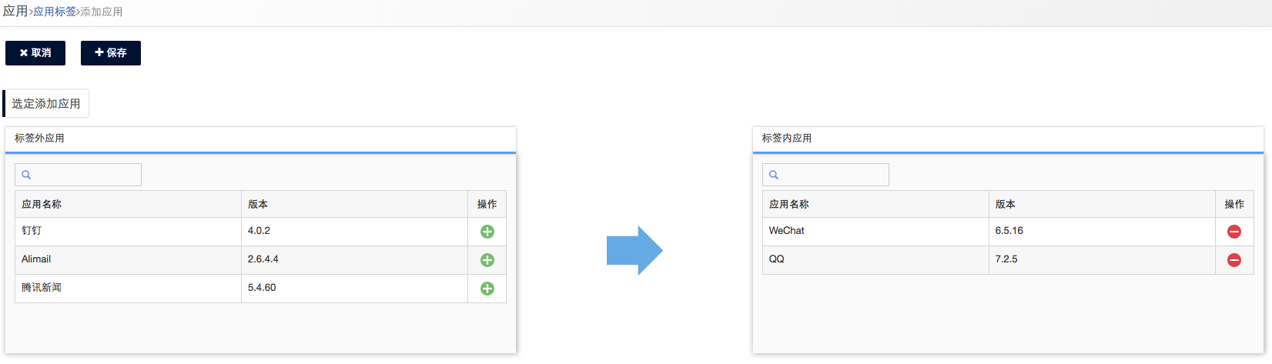

图 4‑52 添加应用

* 1. 编辑

选中要编辑的应用黑名单，点击“编辑”时会弹出“编辑”界面，这时只要填写要编辑的信息后并点击“确认”按钮，应用黑名单信息编辑成功。

* 1. 详情

勾选要查看详情的策略，点击“详情”后会进入详情界面，可以看到策略中的参数。

## 4.6 内容

### 4.6.1 消息推送

消息推送是可以将重要的消息及时的通知到用户中。添加消息时可以添加链接以及文件。在推送前可以预览要推送的消息，也可以修改之前的消息重新推送。

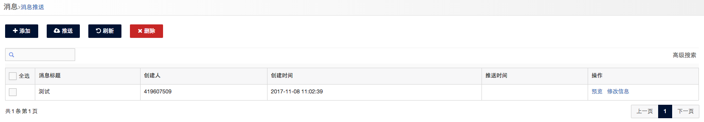

图 4‑53 消息推送

1. 添加

点击上方的“添加”按钮后弹出“添加消息”界面。消息内容填写完成后可以点击“预览” 按钮，预览您所要添加的消息。还可以在消息中添加链接以及文件。

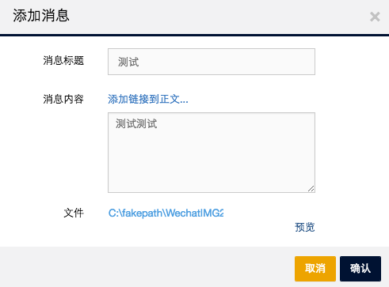 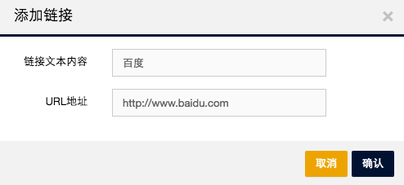

图 4‑54 添加消息 图 4‑55 添加链接

1. 推送

勾选要推送的消息后点击上方的“推送”后进入“推送”界面，在未推送列表中点击绿色的加号后用户会在已推送用户列表中显示，在已推送列表中点击红色的减号后此用户不再将要推送的范围内。点击保存后消息推送成功。

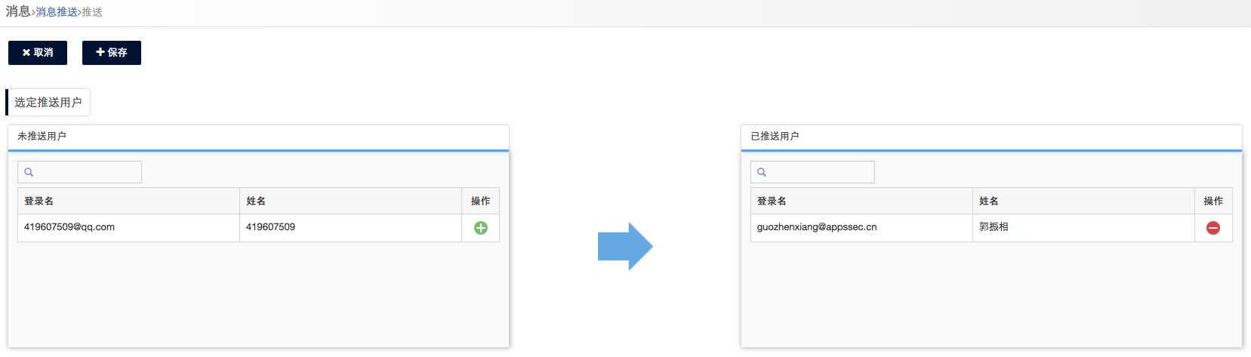

图 4‑56 推送消息

1. 刷新

点击上方的“刷新”时会刷新应用列表。

1. 删除

勾选要删除的消息后点击上方的“删除”会弹出确认提示框，点击“确认”即可删除。

1. 搜索

点击上方的“搜索”并输入要搜索的内容后会显示搜索结果。

1. 高级搜索

点击右上方的高级搜索可以对“消息标题”，“创建人”进行筛选，点击“搜索消息”开始搜索。



图 4‑57 高级搜索

1. 预览

在消息列表中点击相对应的“预览”后会弹出“消息预览”界面，点击蓝色的字体后可以访问添加的连接。

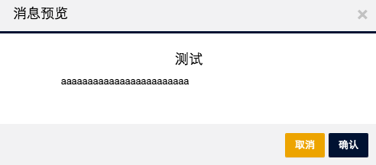

图 4‑58 消息预览

1. 修改信息

点击消息中对应的“修改信息”后弹出“编辑消息”界面，可以更改“消息标题”，“消息内容” ，“链接”，修改好之后点击“确认”按钮即可修改成功。

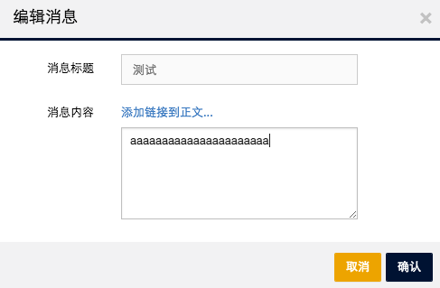

图 4‑59 修改消息信息

## 4.7 日志

### 4.7.1 用户日志

用户日志是可以从后台查看到用户的每一个操作，在操作时间中可以根据不同时间段筛选出用户的详细信息，其中操作标识包括：安装、访问、认证、卸载、更新。点击导出按钮可以将筛选出的日志以Excel表的格式导出。

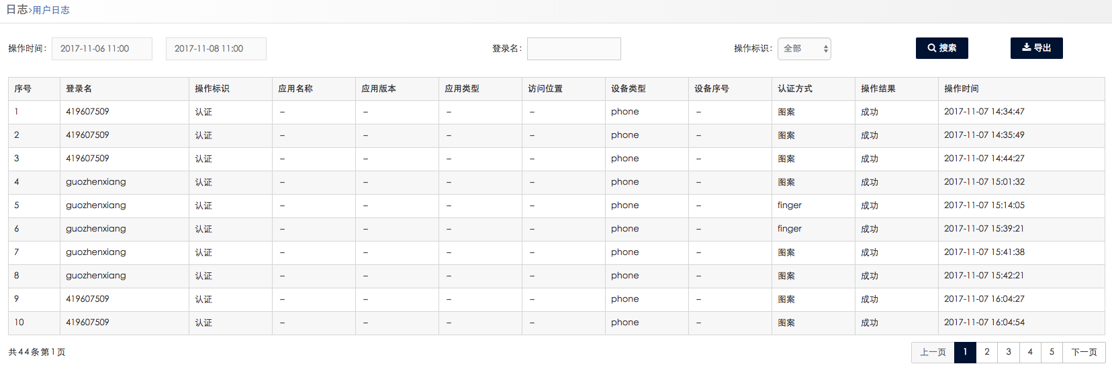

图 4‑60 用户日志

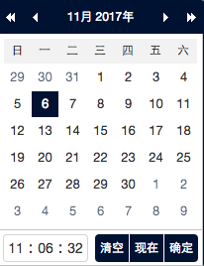

图 4‑61 筛选日期

## 4.8 设置

### 4.8.1 版本管理

版本管理是将应用进行统一管理，版本管理列表中可以看到添加的“版本名称”，“版本编号”，“状态”，“创建时间”还可以下载上传的版本以及修改版本信息等一系列的操作。

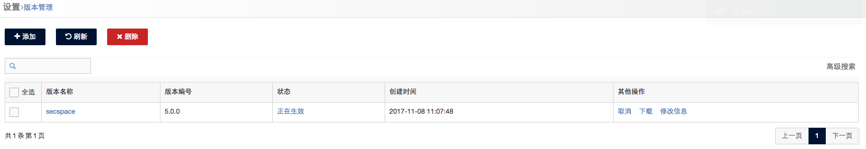

图 4‑62 版本管理

1. 添加

点击上方的“添加”按钮后弹出“添加版本” 界面，输入相关信息后点击“确认”开始上传应用安装包。

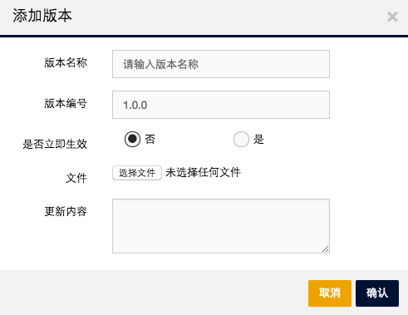

图 4‑63 添加版本

1. 刷新

点击上方的“刷新”时会刷新版本管理列表。

1. 删除

勾选要删除的版本后点击上方的“删除”会弹出确认提示框，点击“确认”即可删除。

1. 搜索

点击上方的“搜索”并输入要搜索的内容后会显示搜索结果。

1. 高级搜索

点击右上方的高级搜索可以对“版本名称”，“版本编号”进行筛选，点击“搜索版本”开始搜索。



图 4‑64 高级搜索

1. 下载

点击版本列表中相对应的“下载”按钮开始下载此版本。

1. 修改信息

点击版本列表中相对应的“修改信息”按钮后弹出“修改版本信息”界面，修改信息后点击“确认”按钮即可修改成功。

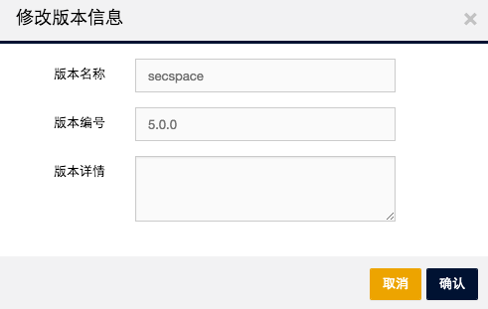

图 4‑65 修改版本信息

1. 查看版本信息

点击版本名称后显示出此版本的版本信息。

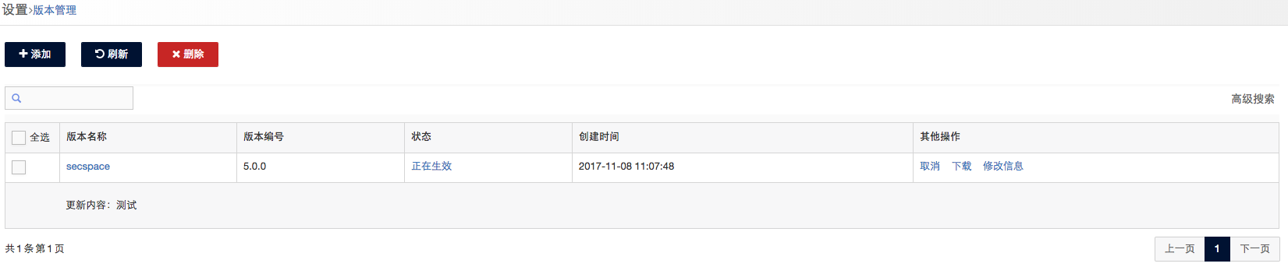

图 4‑66 查看版本信息

### 4.8.2基本信息设置

进入基本信息设置界面后可以看到基本信息设置分为：“系统设置”，“管理员设置”，“认证方式设置”，“产品信息设置”。

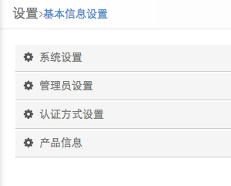

图 4‑67 基本信息设置

1. 系统设置

系统设置包括：“会话时间设置”，“登录安全策略”，“登录设置”，“应用下载设置”。

1）会话时间：如果安全空间无操作时间超过720分钟时会提示会话时间过期请重新登录。

2） 密码连续失败次数、用户冻结时间：如果连续输入登录密码错误3次此账户会冻结1分钟。

3） 用户记住登录账号口令：当此项设置为“不允许”时，用户登录时不会自动记住账号口令。

4） 应用下载并发数：在应用商店中最多可以同时下载3个应用。

注意：修改完成后请点击设置项中相对应的“保存”按钮即可修改成功。

5） 密码长度：设置密码的长度。

6） 密码复杂度：设置密码的复杂度，分别为：数字、数字加字母。

7） 消息服务地址：配置消息服务的地址。

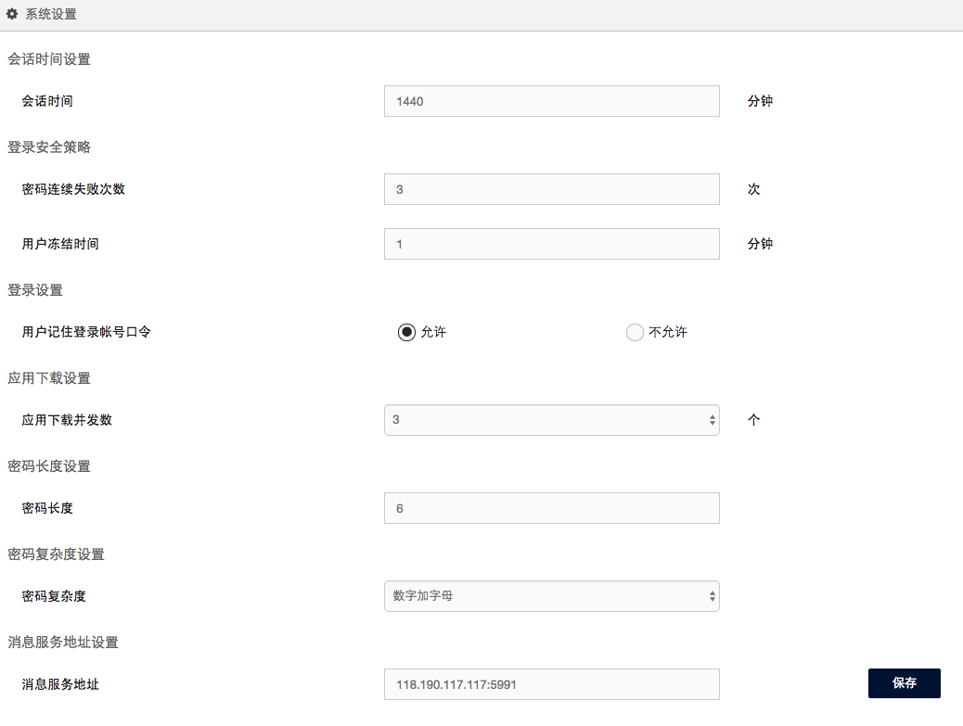

图 4‑68 系统设置

1. 管理员设置

管理员设置包括：“管理员基本信息设置”，“密码修改”。

管理员可以修改自己的“管理员姓名”，“管理员头像”，“密码修改”。

修改头像时只需要点击头像并选择要上传的头像。

注意：修改完成后请点击设置项中相对应的“保存”按钮即可修改成功。

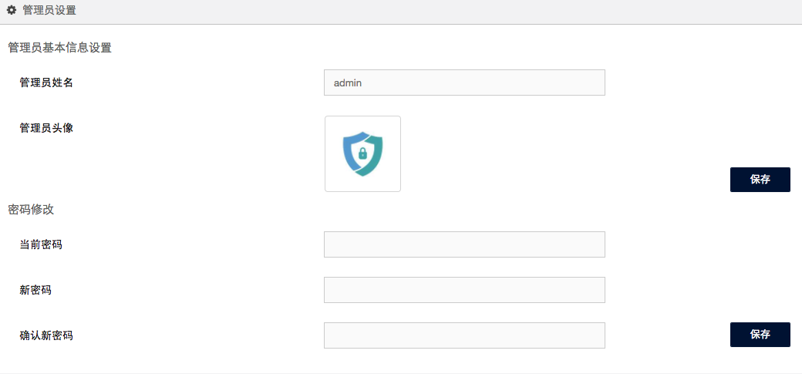

图 4‑69 管理员设置

1. 认证方式设置

认证方式设置是用户在登录安全空间时进行的认证方式设置。

认证方式设置中“用户名口令+指纹认证”和“用户名口令+本地指纹认证” 只能二选一或者两个都不选。

注意：修改完成后请点击设置项中相对应的“保存”按钮即可修改成功。

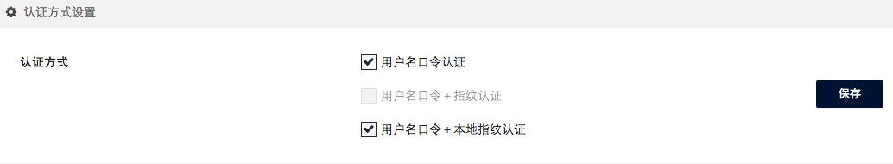

图 4‑70 认证方式设置

1. 产品信息  
    产品信息中可以对“产品LOGO”，“产品名称”，“公司名称”，“公司网址”进行设置。

注意：修改完成后请点击设置项中相对应的“保存”按钮即可修改成功。

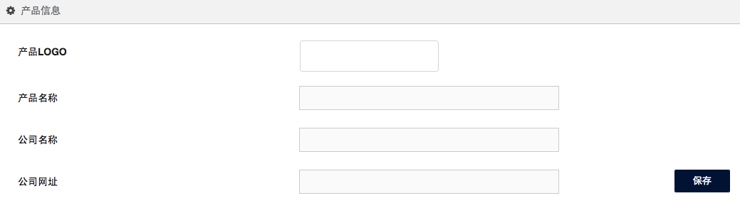

图 4‑71 产品信息

# 客户端操作指导

客户端主要用户接收并控制策略的下发，应用的下载，以及消息的接收和远程数据备份等。

## 5.1 客户端主页

客户端主要用于接收管理控制下发的策略、推送的应用程序、消息通知等。

其中客户端主页包括：设备管理、应用商店，电话，短信，主屏幕，设置为基础应用；应用角标中是红色背景的“安全”字样为插件应用；应用角标中是蓝色背景的“安全”字样为双开应用。通过双开方式安装的应用可以与外面相同的应用在使用过程中不会产生冲突。

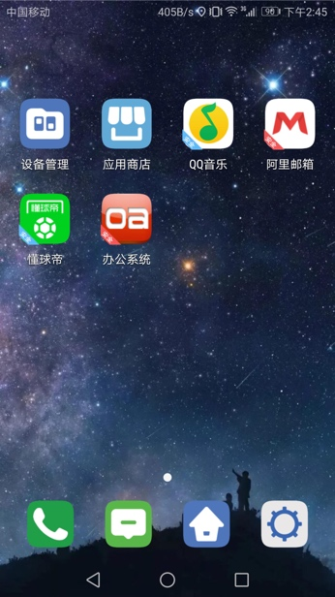

图 5‑1 客户端主界面

## 5.2 设备管理

设备管理是对设备进行监控以及控制，能够更好的管理移动设备，保护企业设备不会受到攻击。

设备管理应用中有四个功能项，分别为：“设备”，“策略”，“我”，“退出”。

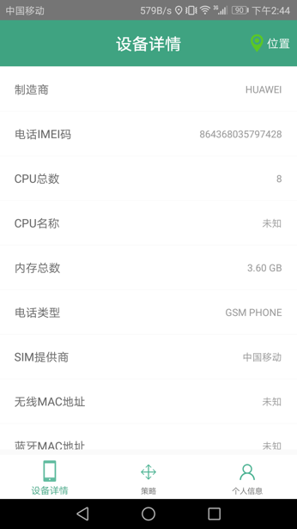

图 5‑2 设备管理主界面

### 5.2.1设备详情

设备详情界面中主要显示的是设备的基本信息以及用户所在的位置。

基本信息界面显示的是设备的一些基本信息，包括：设备的“制造商”，“电话IMEI码”，“CPU总数”等信息。

位置界面中显示的是用户所在的准确位置，其中包括：“经纬度”，“当前位置”。点击界面中的➕可以放大地图，查看更准确的位置。

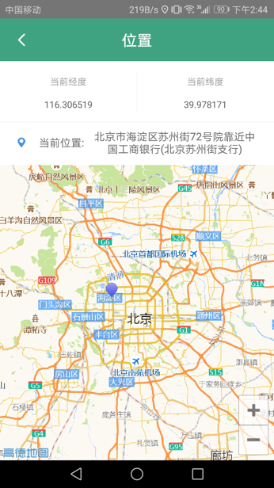

图 5‑3 设备详情

### 5.2.2策略

在策略界面中可以看到当前用户被分配的策略，以及哪些功能是被限制的。还可以看到当前策略中被设定的“密码类型”，“密码最小长度”以及“最大失败次数”。

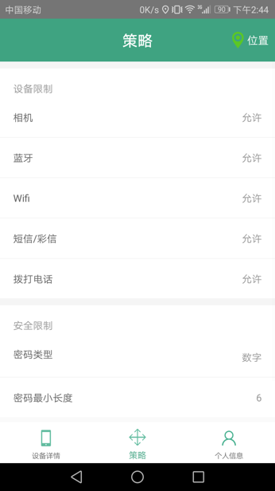

图 5‑4 策略

### 5.2.3个人信息

进入“我”界面时，可以看到自己的信息，其中包括“邮箱账号”，“电话”，“公司”，“部门”等信息。

点击头像时弹出选择框，可以从本地相册中挑选，还可以通过拍摄照片来作为自己账户的头像。

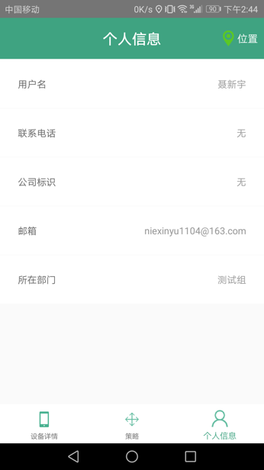

图 5‑5 个人信息

## 5.3 应用商店

应用商店中显示的应用分为内部应用和外部应用；当应用有新版本时会提示用户更新，可以通过在应用商店中卸载应用。

5.3.1 应用列表

应用列表中中包括内部应用和外部应用，已经安装过的应用可以直接通过点击“打开”按钮来启动下载的应用。

1. 内部应用：在内部应用中显示的应用是用户已经被授权的应用。同时下载应用数量是有管理员进行设置，其中同时下载应用数量最大为3，最小为1。

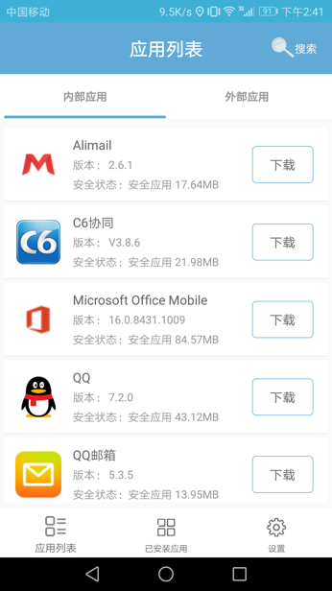

图 5‑6 内部应用

1. 外部应用： 在外部应用中显示的应用是系统中已经安装的应用（不包括系统应用），点击“安装”按钮后可以将系统中的第三方应用安装到客户端当中。实现双开的效果；双开应用与系统中安装的相同应用在使用过程中不会产生冲突。

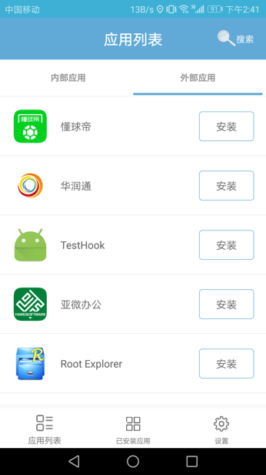

图 5‑7 外部应用

### 5.3.2 已安装应用

在“已安装应用”界面中可以查看到内部已安装的应用和外部已安装的应用；可以卸载已安装的内部应用和外部应用。点击“打开”按钮直接启动应用。

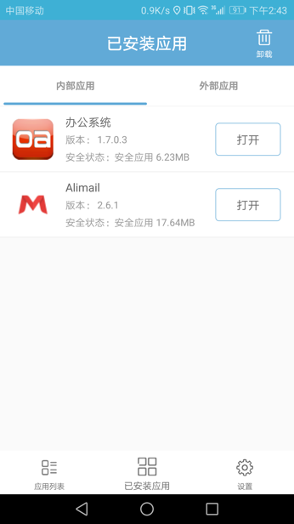

图 5‑8 已安装应用

1. 卸载内部应用

在内部应用界面或者外部应用界面中点击“卸载”时会显示可卸载的内部应用，可以单个卸载应用也可以批量卸载应用。点击卸载时弹出确认提示框，点击“确定”后开始删除应用。

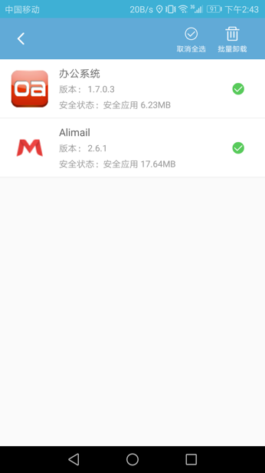

图 5‑9 卸载内部应用

1. 卸载外部应用

在内部应用界面或者外部应用界面中点击“卸载”时会显示可卸载的内部应用，可以单个卸载应用也可以批量卸载应用。点击卸载时弹出确认提示框，点击“确定”后开始删除应用。

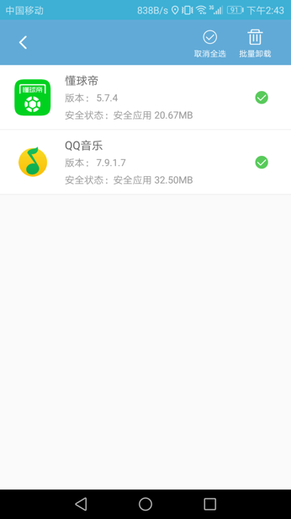

图 5‑10 卸载外部应用

### 5.3.3 设置

进入应用商店的设置界面后可以看到有两个设置项：“开启应用自动更新”和“使用移动数据下载”，此时两个设置项处于关闭状态，点击右边的按钮后按钮变为绿色时是处于开启状态。

开启应用自动更新：当应用有新版本时开启此项设置后可更新的应用会自动下载。

使用移动数据下载：开启此项设置后会自动关闭WIFI使用移动数据来下载应用。

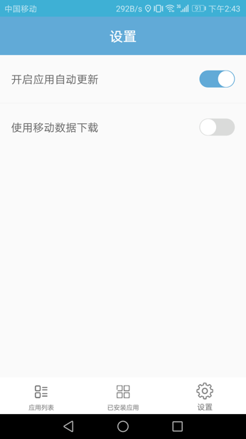

图 5‑11 应用商店设置

## 5.4 设置

设置中包括数据备份与还原，更改登录密码，客户端悬浮窗，检查更新，关于。

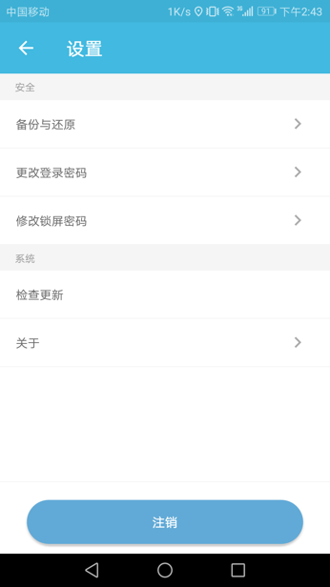

图 5‑12 设置

### 5.4.1备份与还原

点击开始备份时备份客户端中应用。

点击还原服务器数据时自动开始下载备份的数据

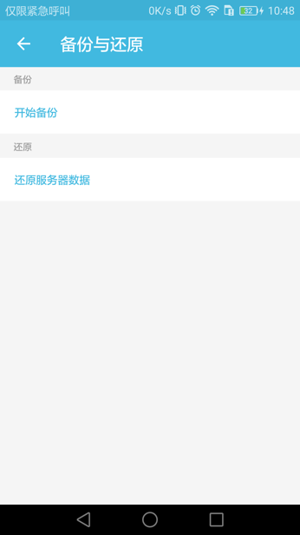

图 5‑13 备份与还原

### 5.4.2更改登录密码

在请输入密码中输入旧密码，输入两次新密码后点击提交后，跳转到登录界面。

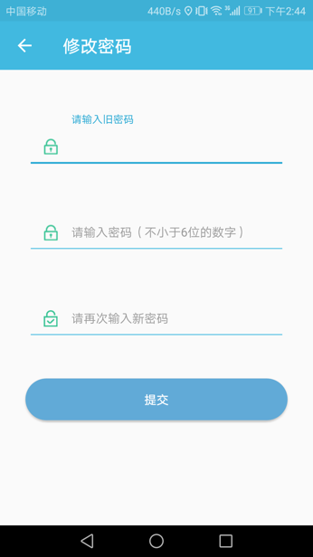

图 5‑14 更改登录密码

### 5.4.4检查更新

点击“检查更新”后如果发现有新版本时自动下载新版本。

当有新版本发布时在主界面中会弹出下面的弹框并显示“版本名称”，“版本号”，“版本大小”，“发布时间”以及“更新内容”。点击“立即更新”时会开始自动下载新版本，点击“稍后更新”时，会取消页面，并在一小时后提示版本更新。

注意：安装新版本时客户端中的数据不会丢失。

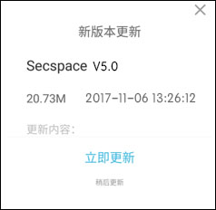

图 5‑15 检查更新

### 5.4.5关于

进入“关于”界面时可以看到客户端的版本号，支持操作系统的版本。

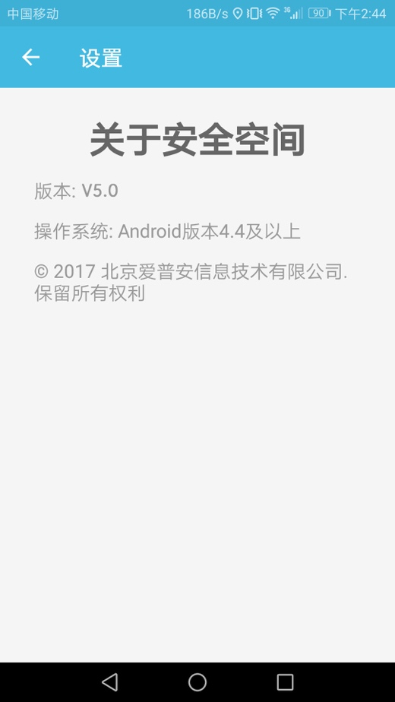

图 5‑17 关于